
Атырау облысы Қызылқоға ауданының коммуналдық қалдықтарды басқару жөніндегі 2024-2030 жылдарға арналған бағдарламасын бекіту туралы
Атырау облысы Қызылқоға аудандық мәслихатының 2024 жылғы 16 қазандағы № 22-2 шешімі
Қазақстан Республикасының 2001 жылғы 23 қаңтардағы "Қазақстан Республикасындағы жергілікті мемлекеттік басқару және өзін-өзі басқару туралы" Заңының 6 бабына және Қазақстан Республикасының Экологиялық кодексінің бабының 3 тармағының 1) тармақшасына сәйкес, Қызылқоға аудандық мәслихат ШЕШІМ ҚАБЫЛДАДЫ:
1. Атырау облысы Қызылқоға ауданының коммуналдық қалдықтарды басқару жөніндегі 2024-2030 жылдарға арналған бағдарламасы осы шешімнің қосымшасына сәйкес бекітілсін.
2. Осы шешім оның алғашқы ресми жарияланған күнінен кейін күнтізбелік он күн өткен соң қолданысқа енгізіледі.
Аудандық мәслихат төрағасы | Т. Бейсқали
Тапсырыс беруші:
"Қызылқоға аудандық тұрғын
үй-коммуналдық шаруашылық,
жолаушылар көлігі, автомобиль
жолдары және тұрғын үй
инспекциясы бөлімі"
мемлекеттік мекемесі
Атырау облысы Қызылқоға ауданының
КОММУНАЛДЫҚ ҚАЛДЫҚТАРДЫ БАСҚАРУ БАҒДАРЛАМАСЫ
"Бекітілген"
Атырау облысы Қызылқоға
аудандық мәслихатының
Шешімімен № 22-2 "16"
қазан 2024 ж.



АТЫРАУ ОБЛЫСЫ ҚЫЗЫЛҚОҒА АУДАНЫНЫҢ КОММУНАЛДЫҚ ҚАЛДЫҚТАРДЫ БАСҚАРУ БАҒДАРЛАМАСЫ
Әзірлеген: "Экономика және тариф қалыптастыруды зерттеу орталығы" ЖШС
Тапсырыс беруші: "Қызылқоға аудандық тұрғын үй-коммуналдық шаруашылық, жолаушылар көлігі, автомобиль жолдары және тұрғын үй инспекциясы бөлімі" мемлекеттік мекемесі
Астана қ., 2024 ж.
МАЗМҰНЫ

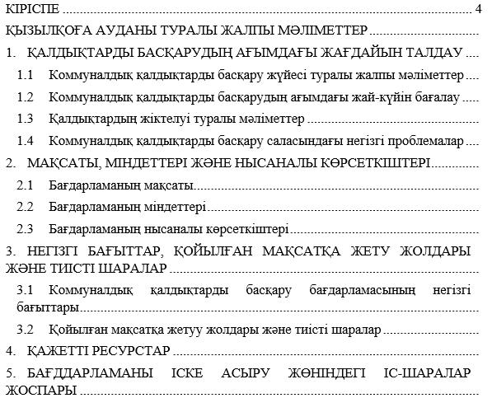

ГЛОССАРИЙ
ҚТҚ | Қатты тұрмыстық қалдықтар
ҚР | Қазақстан Республикасы
ЖІӨ | Ішкі жалпы өнім
ЖАО | Жергілікті атқарушы орган
МЖӘ | Мемлекеттік-жекешелік әріптестік
ӨКМ | Өндірушінің кеңейтілген жауапкершілігі
Кіріспе
Қоршаған ортаны қорғау Қазақстан үшін өзекті мәселе болды және болып қала береді, ал өндіріс пен тұтыну қалдықтарын кәдеге жарату ең күрделі мәселелердің бірі болып табылады. Экономиканың өсуі және Қазақстанда жалғасып жатқан урбанизация геометриялық прогрессияда өсіп келе жатқан қалдықтар көлемінің жыл сайын артуының себептері болып табылады, бұл ретте таяудағы жылдары Азық-түлік және азық-түлік емес тауарлар номенклатурасының, олар үшін қаптаманың ассортименті мен түрлерінің ұлғаюы, ха керек. лықтың өмір сүру деңгейінің өсуі есебінен қатты тұрмыстық қалдықтардың түзілу көлемінің ұлғаюын күту.
Қазақстан Республикасында ҚТҚ-ны қалыптастыру және жинақтау мәселелері еліміздегі өзекті экологиялық мәселелердің бірі болып табылады. ҚТҚ-ның қоршаған ортаға әсері және олардың білім беру көлемі ҚТҚ-мен жұмыс істеу мәселелерін шешу бойынша кешенді тәсілдер мен іс-шараларды әзірлеуді талап етеді. Атап айтқанда, "Жасыл экономиканың" нысаналы индикаторларының бірі қайта өңделген қалдықтардың үлесін 2030 жылға дейін 40% - ға дейін арттыру болып табылады.
Қалдықтарды басқару қоршаған орта мен табиғи ресурстарды тұрақты басқарудың негізгі мәселелерінің бірі болып табылады. Оңтайлы шешім-қалдықтардың пайда болуын болдырмау, оларды экологиялық және экономикалық негізделген әдістер болған жағдайда олардың компоненттерін қайта кәдеге жарату арқылы өндірістік циклге қайта қосу. Осылайша, қалдықтарды басқарудың бірінші кезектегі мақсаттары:
1) өндіріс пен тұтынудың әртүрлі процестері шеңберінде түзілетін қалдықтардың уыттылығы мен көлемін азайту жолымен қалдықтардың пайда болуының алдын алу;
2) қайталама шикізаттан дайындалған материалдардың үлес салмағын ұлғайту жолымен қайта өңдеу және қайта пайдалану;
3) оңтайлы түпкілікті жоюды және жетілдірілген мониторингті қоса алғанда, жою тұрғысынан қалдықтарды экологиялық ұтымды басқару.
ҚЫЗЫЛҚОҒА АУДАНЫ ТУРАЛЫ ЖАЛПЫ МӘЛІМЕТТЕР
Географиялық орналасуы және климаты
Атырау облысының Қызылқоға ауданы 1944 жылы құрылған. Қызылқоға ауданының аумағы-24,7 мың шаршы км, бұл облыс аумағының 20,8% -. құрайды, Атырау облысы бойынша ауданы бойынша 2-ші орын. Ауданның солтүстігінде Батыс Қазақстан және солтүстік-шығысында Ақтөбе облыстарымен, оңтүстігінде Мақат, Жылыой, батысында Индер, Махамбет аудандарымен шектеседі. Аудан аумағындағы негізгі өзендер-Ойыл және Сағыз. Ойыл өзені Ақтөбе облысынан бастау алады, аудан аумағы шығыстан батысқа қарай қиылысады. Ауданда мұнай мен газдың үлкен қоры бар, сонымен қатар қиыршық тас, әктас, саз және т. б.
Халық саны-31 710 адам. Ауданда 10 ауылдық округ бар, олардың құрамында 26 елді мекен бар. Қызылқоға ауданының жалпы жер қорынан ауыл шаруашылығы мақсаттары үшін 612 787 га, елді мекендердің жерлері 95783 га, өнеркәсіп, көлік және өзге де мақсаттағы жерлер 22044 га, орман жерлері 2463 га, қордағы жерлер 1 616 198 га және басқа мемлекеттерге пайдалану үшін берілген жерлер 125 000 га.
Жер бедері негізінен жазық, солтүстік-батысында Тайсоған, Бөйрек құмдары өзен арналарымен кесілген. Климаты континентальды, қысы суық, қар аз, жазы ыстық және ыстық. Қаңтардың орташа температурасы -12 °C (кейде -40 °C дейін), шілде 29 °C (кейде 43 °C). Жауын-шашынның жылдық мөлшері 200 мм.
Ірі елді мекендер: Миялы, Сағыз, Мұқыр, Жасқайрат, Қаракөл, Тасшағыл, Жангелдино, қоныстану, Қарабау. Ауыл шаруашылығы алқаптарының ауданы 2278,2 мың га, оның ішінде жайылымдар 2224,5, егістік алқаптар 270 мың га, егістік жерлер 53,4 мың га[3].
Аудан аумағы арқылы темір жол, Атырау — Қандығаш — Орск мұнай құбыры, Орталық Азия — Орск мұнай — газ құбыры, Атырау-Ақтөбе автомобиль жолы өтеді [3]. Аудан шегінде автомагистраль Сағыз станциясын аудан орталығымен Миялы ауылы, содан кейін Қарабау ауылы арқылы Индербор және Мақат ауылдарымен жалғайды.
Қызылқоға ауданында байланыс бөлімі, баспахана, кәсіптік-техникалық училище, 13 орта мектеп, 27 Денсаулық сақтау мекемесі, 15 Мәдениет үйі, 20 кітапхана бар. Аудандық газет 1952 жылдан бастап шығады[4]. 2000 жылдардың ортасына сәйкес ауданда мал шаруашылығымен (Қаракөл шаруашылығымен) айналысатын 84 АҚ, ЖШС, шаруа қожалықтары жұмыс істеді. 2019 жылы 311 шаруа қожалығы тіркелді, 2022 жылы олардың саны 425-ке жетті.
Қызылқоға ауданының экономикасы
2. Ағымдағы жағдайды талдау
Өнеркәсіп.
Қызылқоға ауданы бойынша 2022 жылы өнеркәсіп өнімінің көлемі 173 530 млн. теңгені құрады. Өңдеу өнеркәсібінде - 99,6% мұнай өндіруге, 0,2% - азық-түлікке, 0,2% - басқа өндіріске жатады..
Ауыл шаруашылығы
Ауданның ауыл шаруашылығының жалпы өнімін өндіру көлемі 2022 жылы 22 576,0 млн. теңге.
Шағын және орта бизнес.
2022 жылы ШОБ субъектілерінің саны 1919 бірлікті құрады. Оның ішінде 1837 бірлік және 95,7% жұмыс істеп тұр. Шағын және орта бизнес саласында 2 780 адам жұмыспен қамтылған.
Жұмыспен қамту.
Экономикалық белсенді халық саны 15406 адамды құрайды. Аудандағы жұмыссыздық деңгейі 4,9% - ға дейін төмендеді (2019 жыл). 202 жылы 2 248 жаңа жұмыс орны құрылды
Білім
Ауданда 4 интернаты бар 19 жалпы білім беретін мектеп жұмыс істейді.
Тұрғын үй-коммуналдық шаруашылық.
Ауданның 26 елді мекенінің 13 елді мекені немесе халықтың 95,5% - ы орталықтандырылған, 7 әкелінген, 6 орталықтандырылмаған, 4,5% - ы жерасты (артезиан) суларын пайдаланады. Аудан бойынша 198,07 км магистральдық және 443,603 км ауылішілік желілер бар. Барлығы 641,67 шақырым.
Автомобиль жолдары.
Аудан бойынша барлығы 734,6 км автомобиль жолдары бар, оның 138 км Ақтөбе - Атырау Республикалық маңызы бар тас жолына, 46,7 км Құлсары - Мұқыр, 244,5 км облыстық маңызы бар Индер - Қарабау - Миялы - Сағыз автомобиль жолына жатады. Қалған 305,4 км аудандық маңызы бар автомобиль жолдарын құрайды (кірме жол 148,9 км, ішкі жол 156,5 км, оның ішінде асфальтталған жол 51,3 км, асфальтсыз 254,1 км).
1-кесте-Қызылқоға ауданының халық саны
Елді мекен / ауылдық округ | 2009 | 2021 | 2021 жыл к 2009 жылға %
Қызылқоға ауданы | 30 606 | 30 445 | 99,5
Миялы ауылдық округі | 6 473 | 7 569 | 116,9
Миялы ауылы | 6 473 | 7 569 | 116,9
Жамбыл ауылдық округі | 1 782 | 1 514 | 85
Қаракөл ауылы | 1 636 | 1 454 | 88,9
Айдын ауылы | 146 | 60 | 41,1
Жангелдин ауылдық округі | 1 583 | 1 575 | 99,5
Жангелдин ауылы | 1 583 | 1 575 | 99,5
Көздіқара ауылдық округі | 1 969 | 1 698 | 86,2
Қоныстану ауылы | 1 561 | 1 511 | 96,8
Бөйрек ауылы | 175 | 73 | 41,7
Қосқұлақ ауылы | 233 | 114 | 48,9
Қызылқоға ауылдық округі | 1 538 | 1 346 | 87,5
Қарабау ауылы | 1 420 | 1 311 | 92,3
Бұқар ауылы | 118 | 35 | 29,7
Мұқыр ауылдық округі | 4 900 | 4 418 | 90,2
Мұқыр ауылы | 3 423 | 3 335 | 97,4
Жамансор ауылы | 443 | 448 | 101,1
Жантерек ауылы | 362 | 347 | 95,9
Кенбай ауылы | 160 | 118 | 73,8
Сарықұмақ ауылы | 155 | 56 | 36,1
Соркөл ауылы | 151 | 32 | 21,2
Тасқұдық ауылы | 206 | 82 | 39,8
Ойыл ауылдық округі | 2 298 | 2 263 | 98,5
Жасқайрат ауылы | 2 135 | 2 137 | 100,1
Дәулетиман ауылы | 44 | 14 | 31,8
Аккора ауылы | 119 | 112 | 94,1
Сағыз ауылдық округі | 7 092 | 7 441 | 104,9
Сағыз ауылы | 6 640 | 7 249 | 109,2
Былқылдақты ауылы | 143 | 42 | 29,4
Кенбай ауылы | 167 | 85 | 50,9
Қоңыраұлы ауылы | 142 | 65 | 45,8
Тасшағыл ауылдық округі | 2 105 | 1 732 | 82,3
Тасшағыл ауылы | 1 682 | 1 590 | 94,5
Когам ауылы | 311 | 87 | 28
Қоныстану ауылы | 112 | 55 | 49,1
Тайсойған ауылдық округі | 866 | 889 | 102,7
Тайсойған ауылы | 866 | 889 | 102,7
1. ҚАЛДЫҚТАРДЫ БАСҚАРУДЫҢ АҒЫМДАҒЫ ЖАҒДАЙЫН ТАЛДАУ
1.1 Қазақстан Республикасындағы коммуналдық қалдықтарды басқару жүйесі туралы жалпы мәліметтер
Коммуналдық қалдықтарды айқындау Қазақстан Республикасы Экологиялық кодексінің 365-бабының 1-тармағында беріледі, онда коммуналдық қалдықтар деп мынадай тұтыну қалдықтары түсініледі:
1) қағаз және картон, шыны, металдар, пластмассалар, органикалық қалдықтар, ағаш, тоқыма бұйымдары, орауыштар, пайдаланылған электр және электрондық жабдықтар, батареялар мен аккумуляторларды қоса алғанда, бірақ олармен шектелмей, үй шаруашылықтарының аралас қалдықтары мен бөлек жиналған қалдықтары;
2) егер мұндай қалдықтар сипаты мен құрамы жағынан үй шаруашылықтарының қалдықтарына ұқсас болса, аралас қалдықтар және басқа көздерден бөлек жиналған қалдықтар.
Коммуналдық қалдықтарға өндіріс, ауыл шаруашылығы, орман шаруашылығы, балық шаруашылығы, септиктер мен кәріз желілерінің қалдықтары, сондай-ақ ағынды сулардың шөгінділерін, пайдаланудан шыққан көлік құралдарын немесе құрылыс қалдықтарын қоса алғанда, тазарту құрылыстарының қалдықтары кірмейді.
Тұтыну қалдықтарына адамның тіршілік әрекеті нәтижесінде пайда болатын, өзінің тұтыну қасиеттерін толық немесе ішінара жоғалтқан өнімдер және (немесе) бұйымдар, олардың қаптамасы және өзге де заттар немесе олардың қалдықтары жатады, олардың жарамдылық не пайдалану мерзімі олардың агрегаттық жай-күйіне қарамастан аяқталған, сондай-ақ меншік иесі физикалық тұрғыдан өз бетінше құтылған не құжатпен разрядқа ауыстырған қалдықтар жатады тұтыну қалдықтары.
Қалдықтарды басқару қоршаған ортаға және адам денсаулығына теріс әсерді азайту мақсатында қалдықтармен олардың басымдылық дәрежесі бойынша іс-қимылдарды білдіреді және келесі кезеңдерді ұстанады.
қалдықтардың пайда болуын болдырмау немесе азайту;
қалдықтарды олардың пайда болу көздерінен бөлу;
қалдықтарды қайта пайдалану, оларды шикізат пен өнімдерге қайта өңдеу;
энергия алу арқылы жану;
қалдықтарды залалсыздандыру немесе көму үшін дайындау;
қалдықтарды көму.
Қазіргі уақытта халықты қалдықтарды жинау және әкетумен қамту 70% құрайды. Ірі қалаларда қамту - 100%. Аудандарда және ауылдық елді мекендерде қамту өте төмен.
Қазақстанда жыл сайын 5-6 млн. тонна қатты тұрмыстық қалдықтар түзіледі. Алдағы жылдары Азық-түлік және азық-түлік емес тауарлар номенклатурасын, олар үшін қаптаманың ассортименті мен түрлерін ұлғайту, халықтың өмір сүру деңгейінің өсуі есебінен ҚТҚ түзілу көлемінің ұлғаюын күту керек.
Қатты тұрмыстық қалдықтар үш санатқа бөлінеді:
1) қайта өңдеуге жататын, жалпы ағыннан бөлінетін қайталама шикізат;
2) Компосттауға жататын Биологиялық ыдырайтын қалдықтар (тамақ қалдықтары)
3) Қайта өңделмейтін қалдықтар (қалдықтар) – қазіргі уақытта не өнімге қайта өңдеуге болмайды, не оларды қайта өңдеу жоғары шығынды болып табылады. Қазіргі тұжырымдамаға сәйкес, олар жану арқылы энергия алуға бағытталған (пиролиз).

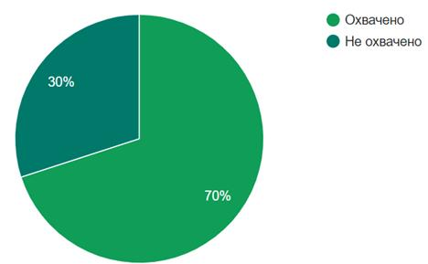

Ауылдық жерлердегі қалдықтардың морфологиялық құрамы қалалық жерлерден ерекшеленеді. Онда органикалық қалдықтар және пластмассаның, орауыш материалдардың, қағаздың және картонның аз үлесі басым. Айта кету керек, ауылдық жерлерде қалдықтардың органикалық бөлігі әдетте полигонға немесе полигондарға орналастырылмайды. Органикалық қалдықтардың едәуір бөлігі жануарларға беріледі немесе үйде компост жасалады. Сонымен қатар, Ағашты және басқа материалдарды жылыту мақсатында жағуға болады. Бұл екі қызмет те пайда болған қалдықтардың құрамы мен көлеміне әсер етеді.

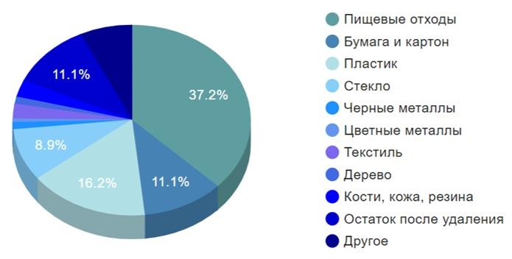

2 сурет - Республика бойынша ҚТҚ морфологиялық құрамының орташа көрсеткіштері
Қазақстандағы қалдықтарды басқару Экологиялық кодекспен реттеледі. 2013 жылы Қазақстан Республикасы Президентінің Жарлығымен Қазақстан Республикасының "жасыл экономикаға" көшуі жөніндегі тұжырымдама бекітілді. Тұжырымдаманың негізгі бағыттарының бірі қатты тұрмыстық қалдықтарды (ҚТҚ) жинаудың, тасымалдаудың, өңдеудің және жоюдың тиімділігін, сенімділігін, экологиялық және әлеуметтік қолайлылығын арттыру болып табылады. 2030 жылға қарай қалдықтарды қайта өңдеу үлесі 40% - ға дейін және 2050 жылға қарай 50% - ға дейін нысаналы көрсеткіштер болып табылады, ал 2030 жылға қарай халықты ҚТҚ орталықтандырылған жинаумен қамту 100% - құрауы тиіс.
Тұрмыстық қатты қалдықтарды қайта өңдеу саласын (бұдан әрі – ҚТҚ) дамыту мақсатында нормативтік құқықтық база жетілдірілді. Атап айтқанда, Экологиялық кодекске түзетулер енгізілді:

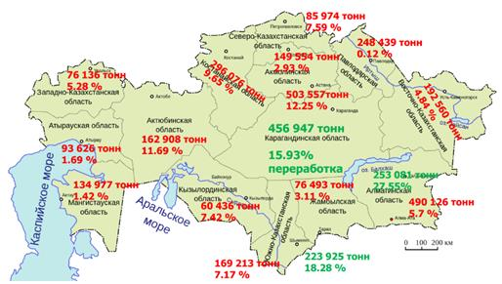

"коммуналдық қалдықтарды бөлек жинау", "қайталама шикізат" ұғымдары енгізілді, оларға қойылатын талаптар белгіленді;
өндірушілердің (импорттаушылардың) кеңейтілген міндеттемелері енгізілді;
полигондарда қалдықтардың кейбір түрлерін көмуге тыйым салынды.
2016 жылдан бастап полигондарда құрамында сынап бар шамдар мен аспаптарды; металл сынықтарын; пайдаланылған майлар мен сұйықтықтарды; батареяларды; электрондық қалдықтарды көмуге тыйым салынады;
2019 жылғы 1 қаңтардан бастап пластмасса; макулатура, картон және қағаз, шыны қалдықтарын көмуге тыйым салу күшіне енді;
2021 жылдан бастап – құрылыс және тамақ қалдықтарына.
Қазақстан Республикасы Экологиялық кодексінің 365-бабы 3-тармағының 2) тармақшаларына сәйкес аудандардың, облыстық маңызы бар қалалардың, республикалық маңызы бар қалалардың, астананың жергілікті өкілді органдары коммуналдық қалдықтарды басқару саласындағы мемлекеттік саясатты:
1) өз құзыреті шегінде коммуналдық қалдықтарды басқару жөніндегі бағдарламаны бекіту;
2) Коммуналдық қалдықтардың түзілу және жинақталу нормаларын бекіту;
3) халық үшін қатты тұрмыстық қалдықтарды жинауға, тасымалдауға, сұрыптауға және көмуге арналған тарифтерді бекіту.
2 кесте - 2017-2022 жылдардағы қайта өңделген және кәдеге жаратылған ҚТҚ үлесі, %
№ | Аймақ / Облыс | 2017 жыл | 2018 жыл | 2019 жыл | 2020 жыл | 2021 жыл | 2022 жыл
1. | Абай |  |  |  |  |  | 1,58
2. | Ақмола | 2,11 | 2,93 | 3,02 | 15 | 8,7 | 7,93
3. | Ақтөбе | 3,51 | 11,69 | 10 | 10 | 10,7 | 15,02
4. | Алматы | 24,77 | 27,55 | 23,28 | 17 | 17,6 | 17,12
5. | Атырау | 44,33 | 1,69 | 10,44 | 20 | 21,6 | 27,46
6. | Шығыс Қазақстан | 3,17 | 4,84 | 3,28 | 18 | 11,3 | 16,00
7. | Жамбыл | 3,47 | 3,11 | 8,53 | 13 | 12,7 | 16,11
8. | Жетісу |  |  |  |  |  | 17,77
9. | Батыс Қазақстан | 2,17 | 5,28 | 8,6 | 11 | 11,6 | 15,10
10. | Қарағанды | 13,96 | 16,39 | 17,42 | 29 | 29 | 54,61
11. | Қостанай | 0,93 | 9,65 | 10,3 | 12 | 17,7 | 18,21
12. | Қызылорда | 8,13 | 7,42 | 10,78 | 18 | 19,7 | 24,51
13. | Маңғыстау | 6,49 | 1,42 | 33,8 | 35 | 28,3 | 32,08
14. | Павлодар | 0,23 | 0,12 | 15 | 22 | 23,8 | 27,30
15. | Солтүстік Қазақстан | 3,59 | 7,59 | 10,78 | 13 | 15, | 18,34
16. | Түркістан | 3,48 | 7,17 | 10,05 | 13 | 16 | 19,00
17. | Ұлытау |  |  |  |  |  | 0,19
18. | Алматы қ. | 10,01 | 5,70 | 10,95 | 10 | 14 | 18,00
19. | Астана қ. | 8,33 | 12,25 | 15,92 | 30 | 75 | 75,20
20. | Шымкент қ. | - | 18,28 | 22,77 | 25 | 27,2 | 30,28
Барлығы |  | 9,05 | 11,51 | 14,9 | 18,3 | 21,1 | 25,4
Дереккөз: ҚР Экология және табиғи ресурстар министрлігі.
ҚТҚ бөлек жинау және сұрыптау
2022 жылы республикада 207 қала мен аудандардан бөлек алым әртүрлі кезеңдерде 133, ал сұрыптау – 103 елді мекенде енгізілді. 31.12.2022 ж. Қазақстанда қалдықтарды басқару саласында шамамен 564 кәсіпорын жұмыс істейді.
ҚТҚ-ны бөлек жинау мен сұрыптауды енгізу туралы ақпарат кестеде келтірілген.
3 кесте - Қазақстанда 2022 жылы ҚТҚ бөлек жинау мен сұрыптауды енгізу
№ | Аймақ / Облыс | ҚТҚ бөлек жинау енгізілген НП саны* | ҚТҚ сұрыптау енгізілген НП саны*
1 | Абай | 2 | 2
2 | Ақмола | 10 | 7
3 | Ақтөбе | 9 | 7
4 | Алматы | 10 | 3
5 | Атырау | 6 | 5
6 | Шығыс Қазақстан | 2 | 1
7 | Жамбыл | 11 | 9
8 | Жетісу | 4 | 1
9 | Батыс Қазақстан | 13 | 13
10 | Қарағанды | 8 | 6
11 | Қостанай | 20 | 13
12 | Қызылорда | 8 | 8
13 | Маңғыстау | 4 | 4
14 | Павлодар | 7 | 3
15 | Солтүстік Қазақстан | 7 | 1
16 | Түркістан | 17 | 16
17 | Ұлытау | 1 | 1
18 | Шымкент қ. | 1 | 1
19 | Алматы қ. | 1 | 1
20 | Астана қ. | 1 | 1
Барлығы |  | 142 | 103
Примечание. *Согласно информации местных исполнительных органов. Источник: Министерство экологии и природных ресурсов РК.
Жиналған және тасымалданған қалдықтардың жалпы санының 5,6% – государственной мемлекеттік меншік нысанындағы кәсіпорындар, 93,6% – част жеке және 0,8% - иностран шетелдік меншік нысанындағы кәсіпорындар жинады.
4 кесте - 2022 жылғы мемлекеттік қалдықтар кадастрында тіркелген полигондар Саны
№ | Аймақ / Облыс | Полигон қауіпті қалдықтар, бірл. | Полигон қауіпті емес қалдықтар, бірл. | ҚТҚ полигоны, бірл.
1 | Абай | 0 | 0 | 0
2 | Ақмола | 6 | 9 | 21
3 | Ақтөбе | 11 | 7 | 7
4 | Алматы | 0 | 5 | 3
5 | Атырау | 10 | 0 | 4
6 | Шығыс Қазақстан | 2 | 7 | 5
7 | Жамбыл | 1 | 20 | 13
8 | Жетісу | 0 | 0 | 0
9 | Батыс Қазақстан | 1 | 2 | 30
10 | Қарағанды | 1 | 40 | 31
11 | Қостанай | 2 | 29 | 60
12 | Қызылорда | 2 | 9 | 4
13 | Маңғыстау | 14 | 2 | 3
14 | Павлодар | 7 | 19 | 27
15 | Солтүстік Қазақстан | 0 | 9 | 9
16 | Түркістан | 4 | 11 | 12
17 | Ұлытау | 0 | 0 | 0
18 | Алматы қ. | 1 | 1 | 0
19 | Астана қ. | 0 | 1 | 1
20 | Шымкент қ. | 3 | 2 | 1
Барлығы |  | 65,0 | 173,0 | 231,0
Қазақстан Республикасы бойынша 2022 жылы барлығы 469 қалдықтар полигоны тіркелген, оның ішінде:
– қауіпті қалдықтар полигондары-65 бірлік.;
- қауіпті емес қалдықтар полигондары-173 бірлік.;
- ҚТҚ полигондары - 231 бірлік.
5 кесте - 2021-2022 жылдардағы экологиялық және санитарлық-эпидемиологиялық нормаларға сәйкес келетін полигондардың үлесі
№п/ п | Облыс / Аймақ | ҚТҚ полигондарының саны, бірл. |  | Нормаларға сәйкес келетін саны полигондар, бірл. |  | Нормаларға сәйкес келетін полигондардың үлесі, %
 | Облыс / Аймақ | 2021 жыл | 2022 жыл | 2021 жыл | 2022 жыл | 2021 жыл | 2022 жыл
1 | Абай | - | 170 | - | 5 | - | 2,94
2 | Ақмола | 130 | 130 | 23 | 24 | 17,69 | 18,46
3 | Ақтөбе | 323 | 323 | 12 | 15 | 3,72 | 4,64
4 | Алматы | 313 | 131 | 14 | 7 | 4,47 | 5,07
5 | Атырау | 55 | 55 | 8 | 8 | 14,5 | 14,55
6 | Шығыс-  Қазақстан | 335 | 165 | 30 | 22 | 8,96 | 13,33
7 | Жамбыл | 158 | 158 | 158 | 158 | 100 | 100,00
8 | Жетісу | - | 189 | - | 7 | - | 3,70
9 | Батыс-  Қазақстан | 147 | 147 | 2 | 2 | 1,36 | 1,36
10 | Қарағанды | 202 | 169 | 24 | 39 | 11,88 | 23,08
11 | Қостанай | 239 | 239 | 139 | 139 | 58,2 | 58,16
12 | Қызылорда | 145 | 145 | 7 | 7 | 4,83 | 4,83
13 | Маңғыстау | 23 | 23 | 7 | 7 | 30,43 | 30,43
14 | Павлодар | 321 | 321 | 4 | 5 | 1,25 | 1,56
15 | Солтүстік-  Қазақстан | 456 | 453 | 16 | 11 | 3,51 | 2,43
16 | Түркістан | 158 | 158 | 158 | 158 | 100 | 100,00
17 | Ұлытау | - | 34 | - | 17 | - | 50,00
18 | Алматы қ. | Қалада полигон жоқ, Алматы облысына шығарылады
19 | Астана қ. | 1 | 1 | 1 | 1 | 100 | 100
20 | Шымкент қ. | 1 | 1 | 1 | 1 | 100 | 100
Қазақстан Республикасы бойынша барлығы |  | 3007 | 3012 | 603 | 633 | 20 | 21
6 кесте - Қазақстан Республикасында коммуналдық қалдықтардың түзілуі және оларды қайта өңдеу деңгейі
№ | Көрсеткіштің атауы | Өлшем бірлігі | Кезең, Жыл
№ | Көрсеткіштің атауы | Өлшем бірлігі | 2018 | 2019 | 2020 | 2021 | 2022
1 | Коммуналдық қалдықтардың түзілуі | мың тонна | 3 692,0 | 3 674,0 | 3 708,5 | 4 006,5 | 3 822,8
2 | Коммуналдық қалдықтардың пайда болу индексі | пайыз 2010=100 | 97,6 | 97,1 | 98,0 | 105,9 | 101,0
3 | Коммуналдық қалдықтарды қайта өңдеу және кәдеге жарату | мың тонна | 427,1 | 418,3 | 760,0 | 546,3 | 595,3
5 | Коммуналдық қалдықтарды қайта өңдеу және кәдеге жарату үлесі | пайыз | 11,6 | 11,4 | 20,5 | 13,6 | 15,6
6 | Жан басына шаққандағы коммуналдық қалдықтардың пайда болу қарқындылығы | кг | 202 | 198 | 198 | 211 | 195
* "Жасыл экономика" көрсеткіштері, ҚР Аспирі Ұлттық статистика бюросы, 2023 жылғы 29 қараша.
Әкімдіктер қатты тұрмыстық қалдықтарды жинауға, тасымалдауға, сұрыптауға және көмуге арналған тарифті "Халық үшін қатты тұрмыстық қалдықтарды жинауға, тасымалдауға, сұрыптауға және көмугеарналған тарифті есептеу әдістемесін бекіту туралы" Қазақстан Республикасы Экология, геология және табиғи ресурстар министрінің 2021 жылғы 14 қыркүйектегі № 377 бұйрығына (Қазақстан Республикасының Әділет министрлігінде 2021 жылғы 16 қыркүйекте № 24382 болып тіркелді) сәйкес қалыптастыру (есептеу) керек.
2021 жылдан бастап қолданылып жүрген бұйрықтың нормаларына сәйкес ҚТҚ тасымалдауға арналған тарифтің есебіне: (1) нақты және/немесе нормативтік шығындарды көрсететін өзіндік құн (ҚТҚ жинау, тасымалдау, сұрыптау және көму жөніндегі қызметтерді орындауға жұмсалатын шығындар сомасы, жалпы пайдалану және пайдаланудан тыс шығыстар), сондай-ақ (2) пайданың жол берілетін деңгейі, ол тарифті есептеу күніне Қазақстан Республикасы Ұлттық Банкінің қайта қаржыландыру мөлшерлемесінен жоғары емес деңгейде айқындалады.
ҚТҚ жинау тарифтері
2021 жылғы 2 қаңтарда қабылданған Қазақстан Республикасы Экологиялық кодексінің нормаларын іске асыру үшін 2021 жылғы 14 қыркүйекте ҚТҚ жинауға арналған тарифті есептеу әдістемесі бұйрығына қол қойылды, тиісінше бүкіл республика бойынша ҚТҚ жинауға арналған тарифтер қайта қаралуға тиіс болды.
Қызылқоға аудандық мәслихатының 2023 жылғы 14 тамыздағы № 6-1 "Қызылқоға ауданы бойынша қатты тұрмыстық заттарды жинауға, тасымалдауға, сұрыптауға және көмуге халық үшін тарифтерді бекіту туралы" шешімімен ауданда қатты тұрмыстық қатты тұрмыстық заттарды жинауға, тасымалдауға, сұрыптауға және көмуге халық үшін мынадай тарифтер бекітілді:
7 кесте - Қызылқоға ауданы бойынша қатты тұрмыстық қалдықтарды жинауға, тасымалдауға, сұрыптауға және көмуге халық үшін тарифтер
Атауы | Есеп бірлігі | Теңге (ҚҚС-сыз)
Жайлы үйлер | 1 тұрғын айына | 165,7
Жайлы емес үйлер | 1 тұрғын айына | 180,0
Бір бірлігіне (көлеміне) жылдық тариф | 1 м3 | 1 186,81
8 кесте - Қызылқоға ауданы бойынша коммуналдық қалдықтардың түзілу және жинақталу нормалары
Атырау облысы Қызылқоға аудандық мәслихатының 2023 жылғы 14 тамыздағы № 6-2 шешімімен Қызылқоға ауданы бойынша коммуналдық қалдықтардың түзілу және жинақталу нормалары бекітілді:
№ | Коммуналдық қалдықтарды жинақтау объектісі | Есеп бірлігі | Коммуналдық қалдықтардың жинақталуының орташа жылдық нормасы, м3 | Ескерту
1.1. | Жайлы үйлер | 1 тұрғын | 1,67
1.2. | Жайлы емес үйлер | 1 тұрғын | 1,82
2. | Жатақханалар, интернаттар және сол сияқтылар | 1 орын | 1,53
3. | Қонақүйлер, санаторийлер, демалыс үйлері | 1 орын | 1,1
4. | Балабақшалар, бөбекжай және басқа да мектепке дейінгі мекемелер | 1 орын | 0,61
5. | Мекемелер, ұйымдар, офистер, кеңселер, банктер, байланыс бөлімшелері | 1 қызметкер | 1,33
6. | Емханалар, медициналық орталықтар | 1 келіп кету | 0,0082
7. | Ауруханалар, өзге де емдеу-сауықтыру мекемелері | 1 төсек-орын | 1,27
8. | Мектептер және өзге де оқу орындары | 1 оқушы | 0,37
9. | Мейрамханалар, дәмханалар, қоғамдық тамақтану мекемелері | 1 отыратын орын | 0,78
10. | Театрлар, кинотеатрлар, концерт залдары, түнгі клубтар, ойынханалар, ойын автоматтарының залы, интернет-кафелер, компьютерлік клубтар | 1 отыратын орын | 0,42
11. | Мұражайлар, көрмелер | Жалпы ауданы 1 м2 | 0,0037
12. | Стадиондар, спорт алаңдары | Жоба бойынша 1 орын | 0,045
13. | Спорт, би және ойын залдары | Жалпы ауданы 1 м2 | 0,09
14. | Азық-түлік және өнеркәсіп-тауар дүкендері, аралас дүкендер | сауда алаңы 1 м2 | 1,25
15. | Базарлар, сауда павильондары, дүңгіршектер, сөрелер | Сауда алаңы 1 м2 | 0.62
16. | Вокзалдар, автовокзалдар, әуежайлар | Жалпы ауданы 1 м2 | 0,27
17. | Дәріханалар | Сауда алаңы 1 м2 | 0,47
18. | Автотұрақтар, автомобильді жуу орындары, АЖС | 1 машина-орын | 0,61
19. | Автомобиль шеберханалары | 1 жұмысшы | 1,27
20. | Шаштараздар, косметикалық салондар | 1 жұмыс орны | 0,64
21. | Зергерлік, аяқкиімді, сағаттарды жөндеу шеберханалары | Жалпы алаңы 1 м2 | 0,41
22. | Жөндеу және қызмет көрсету орындары (кілттер жасау және сол сияқтылар.) | 1 жұмыс орны | -
23. | Моншалар, сауналар | Жалпы алаңы 1 м2 | 0,71
Жалпы алғанда, "қалдықтарды басқару" барлық келесі әрекеттерді қамтиды деп саналады: қалдықтарды жинау, тасымалдау, қайта өңдеу және жою, соның ішінде қалдықтарды жою объектілеріне кейінгі күтім, сондай-ақ кейбір сарапшылардың пікірінше, қалдықтардың пайда болуын азайтуға бағытталған іс-шаралар.
Қоршаған ортаны қорғаудың маңызды бағыттарының бірі өндіріс және тұтыну қалдықтарын басқаруды ұтымды ұйымдастыру болып табылады. Бұл ретте қалдықтары аз және қалдықсыз технологияларды енгізуді, оларды залалсыздандыру және кәдеге жарату мақсатында Қалдықтарды қайта өңдеуді экономикалық ынталандыру маңызды рөл атқарады.
2021 жылы республика бойынша ҚТҚ полигондарының саны 3007 құрады, оның ішінде Экологиялық және санитарлық нормаларға сәйкес – 603 (20%).
Атырау облысындағы полигондардың едәуір бөлігі қатты тұрмыстық қалдықтармен жұмыс істеу бойынша белгіленген нормаларға сәйкес келмейді. Бұл экологиялық және санитарлық стандарттарға сай болу үшін аймақтағы қалдықтарды басқару жүйесін жақсарту үшін күш пен шараларды қажет етеді. 2022 жылы бекітілген қалаларда тұрғын үй кешендері мен жеке тұрғын үйлердің тұрғындары үшін ҚТҚ жинау тарифінің орташа мәні тиісінше 428,72 және 448,27 теңге. 2022 жылғы осы орташа мәндер қаралатын барлық 37 Қала үшін тарифтердің орташа деңгейінен жоғары (тиісінше 1 994, 301 және 315 теңге).
Қалдықтарды жинауды және қайта өңдеуді жүзеге асыратын кәсіпорындар туралы мәліметтер.
9 кесте - Шыны қаптаманың қалдықтарын кәдеге жарату:
№ | Атауы | Орналасқан жері | Қуаты, жылына тонна
1 | Алматы Шыны ЖШС | Алматы облысы, Қарасай ауданы | 20 000
2 | Еврокристалл ЖШС | Шымкент қ. | 12500
3 | Qazaq Glass Company ЖШС | Алматы облысы, Іле ауданы | 2021 жылы 20 000, 2022 жылы 25 000
10 кесте - Пластикалық қаптаманың қалдықтарын кәдеге жарату
№ | Атауы | Орналасқан жері | Қуаты, жылына тонна
1 | Astana Recycling Plant ЖШС | Астана қ. | 3300
2 | Green Technology Industries ЖШС | Түркістан облысы, Ордабасы ауданы | 2021 жылы 7 000 тонна; 2022 жылы 10 000 тонна
3 | Радуга ЖШС | Солтүстік Қазақстан облысы, Петропавл қ. | 3200
4 | ГорКомТранс ЖШС | Қарағанды облысы, Қарағанды қ. | 2021 жылы 3000 тонна; 2022 жылы 3578 тонна
5 | "Экокомфорт клинингтік компаниясы" ЖШС | Қарағанды облысы, Қарағанды қ. | 300
6 | Статус-Эверест ЖШС | Түркістан облысы, Кентау қаласы | 2021 жылы 910 тонна; 2022 жылы 2000 тонна
7 | Qazaq Recycling ЖШС | Алматы қаласы | 1200
8 | ДорПласт-инвест өндірістік компаниясы ЖШС | Алматы облысы, Қапшағай қаласы | 900
9 | ЖК Попов и. А. | Павлодар облысы, Павлодар қ. | 800
10 | "Green Park Kokshetau"ЖШС | Солтүстік Қазақстан облысы, Петропавл қ. | 1680
11 кесте - Картон-қағаз қаптамасының қалдықтарын кәдеге жарату
№ | Атауы | Орналасқан жері | Қуаты, жылына тонна
1 | Қағазды тау-кен өңдеу | Алматы қ. | 2021 жылы 55 000 тонна; 2022 жылы 60 000 тонна
2 | "NUR KAGAZY" ЖШС | Алматы облысы, Талғар ауданы | 2021 жылы 30 000 тонна; 2022 жылы 40 000 тонна
3 | "Эко пакет Астана" ЖШС | Ақмола облысы, Целиноград ауданы | 2021 жылы 2 160 тонна; 2022 жылы 5 400 тонна
4 | Картон-қағаз комбинаты-2015 ЖШС | Қостанай облысы, Лисаков қ. | 550
5 | Тау ЛисБум.KZ | Қостанай облысы, Лисаков қ. | 2021 жылы 2000 тонна; 2022 жылы 3000 тонна
6 | Тау Бумпромы | Түркістан облысы, Еңбекші ауданы | 2021 жылы 10 000 тонна; 2022 жылы 15 000 тонна
7 | Goldman Astana Тауы | Солтүстік Қазақстан облысы, Қызылжар ауданы | 2021 жылы 3 600 тонна; 2022 жылы 7 200 тонна
8 | Интер Мульти сервис ЖШС | Алматы қ. | 2021 жылы 26 000 тонна; 2022 жылы 40 000 тонна
9 | Тау-Кен Зауыты Гофротара | Павлодар облысы, Павлодар қ. | 936
10 | Қызылорда Тау қағазы | Қызылорда облысы, Қызылорда қаласы | 312
11 | Ақтау қағаз компаниясы ЖШС | Маңғыстау облысы, Мұнайлы ауданы | 200
12 | И. Лайбекова.Ж. | Түркістан облысы, Сарыағаш ауданы | 800
1.2 Қызылқоға ауданындағы коммуналдық қалдықтарды басқарудың ағымдағы жай-күйін бағалау.
ҚР Ұлттық статистика бюросының деректері бойынша, Атырау облысында 2022 жылы өздігінен шығаратын кәсіпорындарды ескере отырып жиналған қалдықтардың көлемі 92 644 тоннаны құрады, оның ішінде 79 738 тонна коммуналдық қалдықтар.
12 кесте - Полигондарға түскен коммуналдық қалдықтардың жалпы көлемі, 2022 жылғы Атырау облысы бойынша коммуналдық қалдықтарды сұрыптау көрсеткіштері
Атырау облысы | Түскен қалдықтардың көлемі, тонна
Атырау қ. | Өздігінен шығаратын кәсіпорындардың қалдықтарын ескере отырып, жиналған қалдықтардың жалпы көлемі | Оның ішінде жиналған коммуналдық
Исатай ауданы | 92644 | 79738
Жылыой ауданы | 58180 | 47295
Қызылқоға ауданы | 379 | 379
Құрманғазы | 2519 | х
Индер ауданы | х | х
Мақат ауданы | 11250 | 11250
Махамбет | 2338 | 2338
Атырау облысы | 13873 | 13873
Атырау қ. | 4105 | 4105
Қатты тұрмыстық қалдықтарды кәдеге жарату мен қайта өңдеудің өткір проблемасына байланысты облыстың аудандарында және ірі елді мекендерінде сұрыпталған қалдықтарды (пластик, макулатура, шыны және т.б.) қабылдау пункттерін ашу жоспарланып отыр, кәсіпкерлер ҚТҚ-ны сұрыптау және қайта өңдеу жөніндегі жұмысқа кеңінен тартылады.
ҚТҚ полигондары
Облыста ҚТҚ орналастыруға арналған барлығы 55 полигон бар, олардың тек 8-і экологиялық және санитарлық талаптарға сәйкес келеді.
Атырау қаласында жеке инвесторлардың қаражаты есебінен сұрыптау желілері бар (жылына 225 мың тоннаға дейін) ҚТҚ үшін екі полигон құрылысы басталды. Сол жағалау бөлігінде қала әкімдігі сұрыптау желісі бар ҚТҚ полигондарын салу үшін "Промэкология" ЖШС-нің ауданы 30 га жер учаскесін бөлді. 2022 жылы кешенді салуға және инженерлік инфрақұрылымды жобалауға қажетті техникалық шарттар алынды. Атырау қаласының оң жағалауында "ГринСитиКлининг" ЖШС ауданы 5 га учаскеде қоқыс сұрыптау кешенінің құрылысы аяқталды.
Стихиялық полигондар
"Қазақстан Ғарыш Сапары "ҰК" АҚ ғарыштық мониторингінің деректері бойынша 2022 жылы облыс аумағында 131 рұқсатсыз қалдықтарды орналастыру орны анықталды: Атырау қаласында - 67, Махамбет ауданында – 4, Жылыой ауданында – 58, Мақат ауданында – 2. Барлық табиғи полигондар толығымен жойылды.

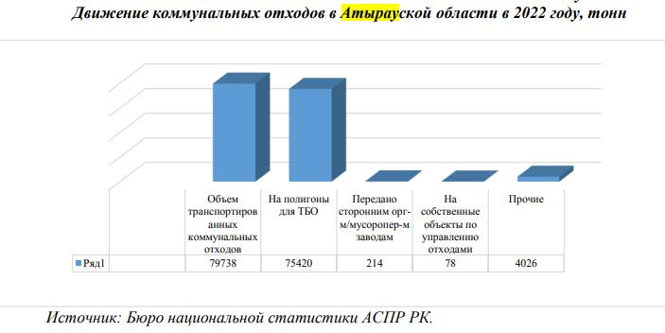

Облыстық табиғат пайдалану басқармасының ресми ақпаратына сәйкес, Атырау облысының аумағында коммуналдық қалдықтарды жинау және әкету жөніндегі қызметті әртүрлі меншік нысанындағы 10 шаруашылық жүргізуші субъект жүзеге асырады.
1. Атырау қ." Спецавтобаза " ЖШС
2. "Экокала ХХІ" ЖШС Жылыой ауданы
3. "Жомарт" ЖК Индер ауданы
4. "ИсатайГазСтрой-Сервис" ЖШС," Рыспаев Өтеміс " ЖК Исатай ауданы
5. "Тазалық" ЖК Қызылқоға ауданы
6. "Зере" ЖК Құрманғазы ауданы
7. "Ақтау+НШ" ЖШС, "Тазалық-Көгал" ЖШС Мақат ауданы
8. "Westernconstructionteam" ЖШС Махамбет ауданы
13 кесте - ТКШ бөлімінің деректері бойынша Қызылқоға ауданы бойынша қалдықтардың нақты жиналған көлемі.
Елді-мекен | Коммуналдық қалдықтардың саны
Елді-мекен | 2020 жыл, тн | 2021 жыл, тн | 2022 жыл, тн | Барлығы тн 2020-2022ж
Миялы а. | 1923 | 1930 | 1933 | 5786
Қаракөл а. | 332 | 345 | 330 | 1007
Айдын а. | 10 | 15 | 8 | 33
Жасқайрат а. | 511 | 520 | 533 | 1564
Аққора а. | 18 | 20 | 24 | 62
Жангельдин а. | 360 | 368 | 382 | 1110
Тасшағыл а. | 395 | 410 | 421 | 1226
Қоғам а. | 20 | 25 | 33 | 78
Қоныстану а. | 19 | 22 | 30 | 71
Қарабау а. | 280 | 290 | 308 | 878
Бұхар а. | 4 | 5 | 8 | 17
Тайсойған а. | 188 | 190 | 195 | 573
Қоныстану а. | 401 | 407 | 412 | 1220
Бүйрек а. | 20 | 22 | 24 | 66
Қосқұлақ а. | 25 | 28 | 30 | 83
Мұқыр а. | 849 | 855 | 859 | 2563
Жамансор а. | 116 | 120 | 122 | 358
Жантерек а. | 85 | 87 | 90 | 262
Кенбай а. | 30 | 32 | 36 | 98
Тасқұдық а. | 23 | 27 | 32 | 82
Соркөл а. | 9 | 10 | 13 | 32
Саркұмақ а. | 10 | 12 | 16 | 38
Сағыз а. | 1780 | 1800 | 1810 | 5390
Былқылдақ а. | 10 | 12 | 15 | 37
Қоңыраулы а. | 15 | 17 | 19 | 51
Кенбай а. | 20 | 22 | 25 | 67
БАРЛЫҒЫ | 7453 | 7591 | 7708 | 22752
Қызылқоға ауданында әкімдіктің ақпараты бойынша ҚТҚ жинау және әкетумен тазалық ЖК және "Нәбиев"ЖК айналысады.
Аудан бойынша 142 алаңға 745 контейнер орнатылды. Сайттардың сыйымдылығы 2-ден 6 контейнерге дейін.
Ауданда ҚТҚ 2 полигоны жұмыс істейді.
1. Миялы ауылы ҚТҚ полигоны өз жұмысын 2023 жылы бастады, ауылдың оңтүстік бөлігінде орналасқан. Ең жақын тұрғын үй құрылысы 4000 метрден асады. Қызылқоға ауданы әкімдігінің ақпаратына сәйкес, ауданы 50 га Миялы ауылындағы ҚТҚ полигоны "тазалық" ЖК сенімгерлік басқаруға берілді, сондай-ақ мынадай көлік құралдары берілді:
1. Қоқыс таситын ГАЗ-53. 2016 ж. в. - 1 дана,
2. Lugong n916 шағын тиегіш-1 дана,
3. Трактор 2023 ж. ш. – 1 дана.
Полигон Миялы, Жангелдин, Жасқайрат, Аққора және Тайсойған ауылдарын қамтиды. Коммуналдық қалдықтарды сұрыптау және қайта өңдеу жоқ.
Контейнерлер саны 300 дана (150 темір және 150 торлы контейнер), оның ішінде орнатылған контейнерлер саны 150 дана.
ҚТҚ полигонында іске қосу үшін сұрыптау желісі орнатылады.
2. Сағыз а. ҚТҚ полигоны өз жұмысын 2023 жылы бастады, ауылдың солтүстік бөлігінде орналасқан, Сағыз а., Былпылдақты а., Қоңыраұлы а., Соркөл А. және Сарқұмақа ауылдарын қамтиды. Ең жақын тұрғын үй құрылысы 6000 метрден асады. Коммуналдық қалдықтарды сұрыптау және қайта өңдеу жоқ.
Қызылқоға ауданы әкімдігінің ақпаратына сәйкес, ауданы 28 га Сағыз ауылындағы ҚТҚ полигоны "Нәбиев" ЖК сенімгерлік басқаруға берілді.
Арнайы техника саны: 1-қоқыс таситын ГАЗ-53, 2019ж., 1-самосвал 2023ж., 1-тиегіш 2023ж.
Сағыз ауылында, ҚТҚ полигонында сұрыптау желісін монтаждау жүргізіледі. Контейнерлер үшін 40 алаң бөлінді, орнатылған контейнерлер саны 60 дана.
Ауданда 8 ауылдық округте қатты тұрмыстық және өнеркәсіптік қалдықтарды сақтауға арналған 9 алаң бар.
№ 1 алаң-Қаракөл ауылы
Жамбыл ауылдық округінде 6 га аумағы бар алаң 2018 жылдан бастап жұмыс істейді, ауылдың солтүстік бөлігінде орналасқан, Қаракөл және Айдын ауылдарын қамтиды. Қатты тұрмыстық және өндірістік қалдықтарды сақтау үшін қолданылады. Ең жақын тұрғын үй құрылысы 3000 метрден асады. Ауыл тұрғындары жасаған қалдықтарды ауылдық округ әкімдігі немесе тұрғындар өз бетінше бөлетін автокөлікті пайдалана отырып жеткізеді.
Алаң қоршалған. Контейнерлер үшін 5 алаң бөлінді, орнатылған контейнерлер саны 32 дана.
Қаракөл ауылында жаңа полигон салуға ЖСҚ жұмыстары жоспарланып, енгізіледі. Полигон Қаракөл, қоныстану, Бұқар, Қосқұлақ, Тасшағыл, қоғам, қоныстану, Қарабау, Бұқар және Айдын ауылдарын қамтиды.
№ 2 алаң-Тасшағыл ауылы
Тасшағыл ауылдық округінде 2 га аумағы бар алаң 2018 жылдан бастап жұмыс істейді, ауылдың оңтүстік-батыс бөлігінде орналасқан, Тасшағыл, қоғам және қоныстану ауылдарын қамтиды. Қатты тұрмыстық және өндірістік қалдықтарды сақтау үшін қолданылады. Ең жақын тұрғын үй құрылысы 2500 метрден асады. Ауыл тұрғындары жасаған қалдықтарды ауылдық округ әкімдігі немесе тұрғындар өз бетінше бөлетін автокөлікті пайдалана отырып жеткізеді.
Алаң қоршалған. Орнатылған контейнерлер саны-46 дана.
№ 3 алаң-Жангелдин ауылы
Жангелдин ауылдық округінде 4 га аумағы бар алаң 2018 жылдан бастап жұмыс істейді, ауылдың солтүстік бөлігінде орналасқан, Жангелдин ауылын қамтиды. Қатты тұрмыстық және өндірістік қалдықтарды сақтау үшін қолданылады. Ең жақын тұрғын үй құрылысы 3000 метрден асады. Ауыл тұрғындары жасаған қалдықтарды ауылдық округ әкімдігі немесе тұрғындар өз бетінше бөлетін автокөлікті пайдалана отырып жеткізеді.
Алаң қоршалған. Орнатылған контейнерлер саны 70 дана.
№ 4 алаң-Жасқайрат ауылы
Ойыл ауылдық округінде 4 га аумағы бар алаң 2018 жылдан бастап жұмыс істейді, ауылдың солтүстік бөлігінде орналасқан, Жасқайрат, Аққора ауылдарын қамтиды. Қатты тұрмыстық және өндірістік қалдықтарды сақтау үшін қолданылады. Ең жақын тұрғын үй құрылысы 2500 метрден асады. Ауыл тұрғындары жасаған қалдықтарды ауылдық округ әкімдігі немесе тұрғындар өз бетінше бөлетін автокөлікті пайдалана отырып жеткізеді.
Алаң қоршалған. Орнатылған контейнерлер саны-37 дана.
Қарабау ауылының № 5 - № 6 алаңы
Қызылқоға ауылдық округінде аумағы 4 га болатын 2-алаң 2018 жылдан бастап жұмыс істейді, 1-і ауылдың солтүстік бөлігінде және 2-і ауылдың оңтүстік бөлігінде, Қарабау, Бұқар ауылдарын қамтиды. Қатты тұрмыстық және өндірістік қалдықтарды сақтау үшін қолданылады. Ең жақын тұрғын үй құрылысы 3000 метрден асады. Ауыл тұрғындары жасаған қалдықтарды ауылдық округ әкімдігі немесе тұрғындар өз бетінше бөлетін автокөлікті пайдалана отырып жеткізеді.
Алаңдар қоршалмаған. Орнатылған контейнерлер саны-36 дана.
№ 7 алаң-Тайсойған ауылы
Тайсойған ауылдық округінде 2,5 га аумағы бар алаң 2018 жылдан бастап жұмыс істейді, ауылдың оңтүстік-батыс бөлігінде орналасқан, Тайсойған ауылын қамтиды. Қатты тұрмыстық және өндірістік қалдықтарды сақтау үшін қолданылады. Ең жақын тұрғын үй құрылысы 2500 метрден асады. Ауыл тұрғындары жасаған қалдықтарды ауылдық округ әкімдігі немесе тұрғындар өз бетінше бөлетін автокөлікті пайдалана отырып жеткізеді.
Алаң қоршалған. Орнатылған контейнерлер саны-41 дана.
№ 8 алаң-Қоныстану ауылы
Көздіғара ауылдық округінде 2 га аумағы бар алаң 2018 жылдан бастап жұмыс істейді, ауылдың оңтүстік бөлігінде орналасқан, қоныстану, Бөйрек және Қосқұлақ ауылдарын қамтиды. Қатты тұрмыстық және өндірістік қалдықтарды сақтау үшін қолданылады. Ең жақын тұрғын үй құрылысы 2500 метрден асады. Ауыл тұрғындары жасаған қалдықтарды ауылдық округ әкімдігі немесе тұрғындар өз бетінше бөлетін автокөлікті пайдалана отырып жеткізеді.
Алаң қоршалған. Орнатылған контейнерлер саны-35 дана.
№ 9 алаң – Мұқыр ауылы
Мұқыр ауылдық округінде 8 га аумағы бар алаң 2022 жылдан бастап жұмыс істейді, ауылдың оңтүстік бөлігінде орналасқан, қоныстану, Бөйрек және Қосқұлақ ауылдарын қамтиды. Қатты тұрмыстық және өндірістік қалдықтарды сақтау үшін қолданылады. Ең жақын тұрғын үй құрылысы 3000 метрден асады. Ауыл тұрғындары жасаған қалдықтарды ауылдық округ әкімдігі немесе тұрғындар өз бетінше бөлетін автокөлікті пайдалана отырып жеткізеді.
Алаң қоршалған. Орнатылған контейнерлер саны-85 дана.
Мұқыр ауылында жаңа полигон салу үшін жобалық-сметалық жұмыстар жоспарланып, енгізілмек. Сынақ алаңы Мұқыр ауылы, Жамансор ауылы, Жантерек ауылы, Кенбай ауылы, Тасқұдық ауылы, Кенбай ауылын қамтиды.
1.3 Қалдықтардың жіктелуі туралы мәліметтер
ҚТҚ - ның физикалық сипаттамалары ерімейтін, ұшпайтын, жарылғыш емес, қатты.
2024-2030 жылдарға арналған қалдықтардың химиялық және морфологиялық құрамы келесідей жоспарлануда:
Қатты тұрмыстық қалдықтар. Химиялық және морфологиялық құрамы бойынша қатты тұрмыстық қалдықтар негізінен тамақ, қағаз және тоқыма өнімдерінен тұратын халық пен кәсіпорындардың қалдықтары болып табылады. Тұрмыстық қатты қалдықтар полигондарынан атмосфераға ластаушы заттардың шығарындыларын есептеу әдістемесіне сәйкес (ҚР ҚОҚ министрінің 18.04.2008 Ж. № 100-п бұйрығына № 17 қосымша) тұрмыстық қатты қалдықтардың құрамы ұсынылған ( % ): тамақ қалдықтары (35-45); Қағаз, картон (32-35); ағаш (1-2); қара металл сынықтары (3-4); түсті металл сынықтары (0,5-1,5); тоқыма (3-5); сүйектер (1-2); шыны (2-3); былғары, резеңке (0,5-1); тастар, сылақ (0,5-1); пластмасса (3-4); басқалары (1-2); 15 мм-ден аз скрининг (5-7).
Кейіннен арнайы ұйымдарға беру үшін уақытша сақтауға арналған қатты тұрмыстық қалдықтардың морфологиялық құрамы (83%): 2024-2030 жж. - тамақ қалдықтары (40%); Қағаз, картон (32%); шыны (2%); металл сынықтары (5%); пластмасса (4%).
Көмуге арналған қатты тұрмыстық қалдықтардың морфологиялық құрамы (17%): - 2024-2030 жж. - ағаш (2%); тоқыма (3%); сүйектер (2%); былғары, резеңке (0,5%); тастар, сылақ (0,5%); басқалары (2%); 7% скрининг.
Құрылыс қоқыстары үй-жайларды жөндеуден кейін пайда болады. Өндіріс және тұтыну қалдықтарын шекті орналастыру нормативтерінің жобаларын әзірлеу әдістемесіне сәйкес (ҚР ҚОҚ министрінің 18.04.2008 Ж. № 100-п бұйрығына № 16 қосымша) қалдықтардың құрамына мыналар кіреді: цемент қалдықтары - 10%, құм - 30%, керамикалық плиткамен күрес - 5%, сылақ - 55%. 2024-2030 жж. - полигонға қабылданатын құрылыс қоқыстары кейіннен кәдеге жарату, қалпына келтіру немесе қайта өңдеу мақсатында арнайы ұйымдарға беру үшін уақытша сақтау алаңдарында жиналады.

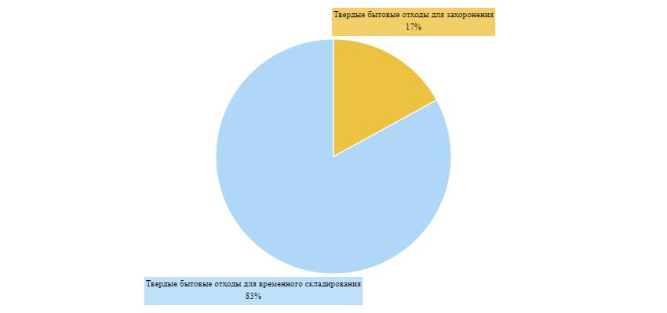

3 сурет - Қатты тұрмыстық қалдықтардың морфологиялық құрамы

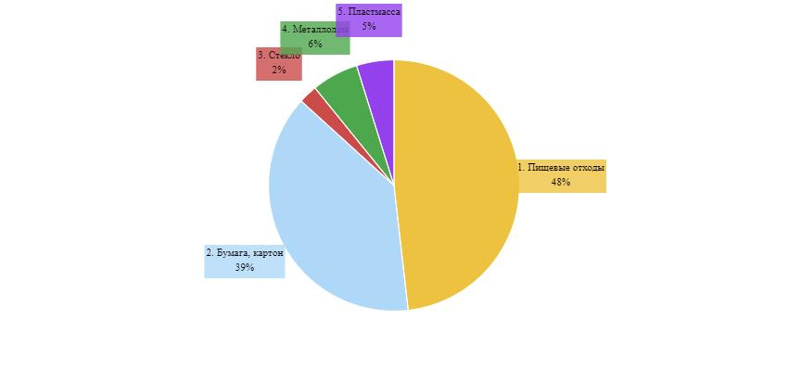

4 сурет – Көмуге арналған қатты тұрмыстық қалдықтардың морфологиялық құрамы

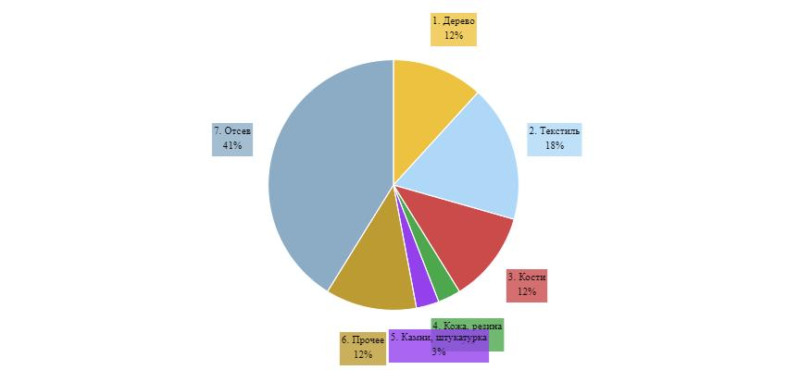

5 сурет - Көмуге арналған қатты тұрмыстық қалдықтардың морфологиялық құрамы
1.4 Коммуналдық қалдықтарды басқару саласындағы негізгі проблемалар
Қолданыстағы қоқыс таситын көліктер паркінің негізгі бөлігі-мамандандырылмаған жүк көліктері. Флоттың едәуір бөлігі ескі және қатты тозған автомобильдер. Сондықтан көбінесе автопарктің 50% - ы пайдалануға жарамсыз күйде (жөндеуде) болады. Тасымалданатын ҚТҚ-ны тығыздау мүмкіндігі бар заманауи мамандандырылған қоқыс таситын көліктер автопарктің аз ғана бөлігін құрайды, ал сығымдалмаған тұрмыстық қалдықтарды тасымалдау (тығыздығы 200-250 кг/м3) көлік шығындарын едәуір арттырады.
Сондай – ақ," әлсіз жер " - жолдар. Олар көбінесе тым тар және/немесе сапасыз, ал қыста қар жауып, жүруге жарамсыз болады.
"Қалдықтарды бөлек жинауға, оның ішінде техникалық, экономикалық және экологиялық орындылығы ескеріле отырып, міндетті бөлек жинауға жататын қалдықтардың түрлеріне немесе топтарына (түрлерінің жиынтығына) қойылатын талаптарды бекіту туралы" Қазақстан Республикасы Экология, Геология және табиғи ресурстар министрінің м.а. 2021 жылғы 2 желтоқсандағы № 482 бұйрығының (Қазақстан Республикасының Әділет министрлігінде 2021 жылғы 8 желтоқсанда № 25595 болып тіркелді) 1-тарау, 7-тармағында "Қалдықтардың иелері қалдықтардың пайда болуын болдырмау және түзілген қалдықтарды басқару жөніндегі иерархия қағидатына сәйкес қалдықтарды басқару жөніндегі операцияларды жүзеге асыратын кәсіпкерлік субъектілеріне қалдықтарды беру арқылы қалдықтарды қауіпсіз басқаруды дербес жүзеге асырады немесе олардың қауіпсіз басқарылуын қамтамасыз етеді" делінген.
Қалдықтардың иелері және (немесе) қалдықтарды басқару жөніндегі операцияларды жүзеге асыратын мамандандырылған ұйымдар (кәсіпорындар) тиісті операцияларды адамдардың өміріне және (немесе) денсаулығына зиян келтіру және экологиялық залал келтіру қатерінсіз орындайды:
1) суға, оның ішінде жерасты суларына, атмосфералық ауаға, топыраққа, жануарлар дүниесі мен өсімдіктер әлеміне тәуекелсіз;
2) ландшафтар мен ерекше қорғалатын табиғи аумақтарға теріс ықпалын тиізбей орындауға міндетті.
Коммуналдық қалдықтарды басқару жүйесінің негізгі мәселелері:
- ауылдық жерлерге осы қызметтерді көрсетудің болмауы немесе жеткіліксіз дәрежесі және қызметтердің сапасыздығы проблемасы тән.
- тұрғындарды тарта отырып, қатты тұрмыстық қалдықтарды сұрыптау жүйесінің, сондай-ақ мамандандырылған алаңдардың болмауы және полигондардың қашықтығы рұқсат етілмеген полигондардың өсуіне алып келеді.
- ауылдарда жайластырылған контейнерлік алаңдардың болмауы тұрғын үйлер мен коммуналдық қалдықтар жиналатын орындардың айналасында антисанитариялық жағдай жасауға алып келеді.
Жалпы, Қазақстанда қалдықтарды сұрыптау және қайта өңдеу үлесі өте аз, бұл ретте "жасыл" энергия өндіруге арналған қуаттар жоқ. Полигондарда қалдықтарды орналастыру саласында Қазақстанда бар ҚТҚ көму объектілеріне тән типтік сәйкессіздіктер:
- қалдықтарды орналастыру объектілерінің көпшілігінде синтетикалық немесе сазды сүзгіге қарсы экранның болмауы;
- орналастырылған қалдықтарды топырақтың (саздың) оқшаулағыш қабатымен жүйелі емес тығыздау және себу не ондай болмауы;
- фильтрат пен полигон газдарын (метанды қоса алғанда)жинауға арналған жүйенің болмауы;
- полигондарды бақылау жүйесінің болмауы;
Қазіргі уақытта Қазақстанда ҚТҚ сұрыптау және қайта өңдеу бойынша 170-тен астам шағын және орта бизнес кәсіпорындары жұмыс істейді. ҚТҚ-ның жекелеген фракцияларын қайта өңдеу бойынша объектілердің қашықтығы ҚТҚ жинау субъектілеріне жиналған қайта шикізатты жеткізуді жүзеге асыруға мүмкіндік бермейді, өйткені айтарлықтай көлік шығындары тиімсіз қызметке әкеп соғады, бұл да сектордың инвестициялық тартымсыздығының басты себептерінің бірі болып табылады.
Саланы дамытудың негізгі тежегіш факторы ретінде төмен инвестициялық тартымдылық мемлекеттік қолдаудың заңнамалық шараларының жеткіліксіздігін де қамтиды. ҚТҚ қайта өңдеу және кәдеге жарату проблемасының өте маңызды аспектісі – қайта өңдеу дамуының негізгі шектегіші болып табылатын қалдықтар нарығы мен қалдықтардан жасалған бұйымдар нарығын қалыптастыру.
Бүгінгі күні нормативтік техникалық құжаттамада дайын өнім өндірісінде қайта өңделетін шикізатты пайдалануға мүмкіндік беретін қажетті стандарттар жоқ. Сондай-ақ өндіріс процесін қоса алғанда, қайталама шикізаттан шығарылатын өнімнің экологиялық және санитарлық талаптарына сәйкестігін мемлекеттік бағалауды жүзеге асыратын қажетті зертханалық база мен инфрақұрылымның жоқтығын атап өту қажет.
ҚР Экология, геология және табиғи ресурстар министрінің 2021 жылғы 14 қыркүйектегі № 377 бұйрығымен бекітілген ҚТҚ жинауға, тасымалдауға, кәдеге жаратуға, қайта өңдеуге және көмуге арналған тарифті есептеу әдістемесі тарифке ҚТҚ жинауға, тасымалдауға және көмуге арналған шығындарды ғана емес, сондай-ақ ҚТҚ-ны қайта өңдеуге және кәдеге жаратуға арналған шығындарды да қосуды көздейді. Қазақстан Республикасының "жасыл экономикаға" көшуі жөніндегі тұжырымдамада іс жүзінде Қазақстанға қалдықтарды басқарудың кешенді жүйесін қайта құру қажет, өйткені іс жүзінде ұйымдастырушылық және құқықтық негіздер жоқ. Қалдықтарды ұтымды басқару үшін нормалар жеткіліксіз, ал кешенді жүйенің құрылысы мен жұмысына жауапкершілік бөлінбейді.
Осылайша, қалдықтармен жұмыс істеу жүйесіндегі төмен тарифтер, қандай да бір басқа субсидиялардың болмауы инвесторлар мен бизнестің саланың кәсіпкерлік қызметіне қатысуын тартымды етпейді. Бұл мәселе жергілікті атқарушы және өкілді органдар үшін ең күрделі мәселе болып табылады, өйткені тарифтердің өсуі, ең алдымен, халық үшін әлеуметтік мәселе ретінде қарастырылады. Осындай төмен тарифпен өңірлерде сұрыптау қуаттарын құру немесе ұлғайту мүмкін емес, ал өңірде сұрыптау желілерінің болмауы ҚТҚ-ның жекелеген түрлерін көмуге енгізілген тыйымды іске асыруға мүмкіндік бермейді.
Қатты тұрмыстық қалдықтарды сұрыптауға, өңдеуге және жоюға байланысты кәсіпкерлік қызмет жеткізілетін көлемге және оның морфологиясына өте тәуелді. Бүгінде ел халқының 66,4% қоқыс шығару қызметімен қамтылған. Өңірлерде орталықтандырылған және есеп беретін жүйенің болмауы коммуналдық қалдықтарды бөлек жинау, қайта өңдеу және кәдеге жарату жүйесін енгізу бойынша ЖАО-ның заңнамалық белгіленген міндеттерін іске асыруды қамтамасыз етуге мүмкіндік бермейді. Бұл міндеттер ҚР ЭК-де, оның ішінде қалдықтарды жинаудың орталықтандырылған жүйесін ұйымдастыру форматында қойылған, алайда оны іске асыру тетігі ашылмаған.
Қалдықтарды басқару жүйесін дамытуға әдетте үш үлкен топқа бөлуге болатын бірқатар кедергілер кедергі келтіреді: ұйымдастырушылық-әкімшілік, қаржылық-экономикалық, мәдени-ақпараттық.
ҚТҚ-мен жұмыс істеу секторын дамыту мәселелері және оларды шешу бойынша ұсынылған шаралар басымдық тәртібімен ұсынылған. Ең маңызды кедергі-қаржыландырудың жеткіліксіздігі және оны дамытуға экономикалық ынталандырудың болмауы.
Қаржылық-экономикалық кедергілер, ең алдымен, инвестицияларды қайтарудың кепілі ретінде тұрақты қаржыландыруды қамтамасыз етудегі қиындықтарға байланысты. Мұндай кедергілерге қалдықтармен байланысты тарифтер мен басқа төлемдерді белгілеу және реттеу мәселелері, сондай-ақ қайта өңдеуді дамытуға нақты экономикалық ынталандырудың болмауы жатады.
Бүгінгі таңда ҚТҚ шығару және кәдеге жарату шығындарын өтеудің негізгі көзі халықтың төлемдері болып табылады. Сонымен қатар, тұрмыстық қалдықтарды залалсыздандыру үшін қолданыстағы тарифтер жеткіліксіз және тіпті қалдықтарды көму және оларды шығару шығындарын жаба алмайтыны анық.
Кәдеге жарату қаражатының жетіспеушілігі мемлекеттік бюджеттің субсидияларымен өтеледі, бірақ сонымен бірге ТКШ органдарында Еуропада бұрыннан қолданылып келе жатқан бөлек жинау жүйесін дамытуға қаражат жоқ. Сонымен қатар, бүгінде ҚТҚ-мен жұмыс істеу тарифі сараланбаған – сіз қалдықтарды бөлек жинағаныңыз немесе бәрін бір ортақ контейнерге тастағаныңыз маңызды емес-сіз қоқысты тастау үшін бірдей төлейсіз.
Әкімшілік кедергілер жаңа қатысушылардың нарыққа кіруіне кедергі келтіреді, өйткені бұл саланың жұмыс істеуін жеткілікті түрде ашық етпейді. Мүдделі қатысушылар шешім қабылдау үшін қажетті толық ақпаратқа қол жеткізе алмайды. Бұл жерде нарық қатысушылары арасындағы жауапкершіліктің анық бөлінбеуі, МЖӘ тетіктерінің қатаңдығы, қалдықтар туралы сенімді деректердің тапшылығы, Техникалық реттеу және экологиялық қадағалау мәселелері де рөл атқарады.
Ақпараттық кедергілер қоғамның өзі қалдықтармен сапалы жұмыс істеудің маңыздылығын жеткіліксіз түсінуімен көрінеді, нәтижесінде халықтың тиісті сападағы қызметтерге деген сұранысы іс жүзінде жоқ. Қалдықтармен тиімді жұмыс істеу жөніндегі шараларды іске асыру халық тарапынан да, билік тарапынан да көзқарасты өзгертуді талап етеді. Қалдықтарға деген көзқарастың түбегейлі өзгеше мәдениетін қалыптастыру, мінез-құлықтың жаңа нормалары мен ережелерін әзірлеу қажет. Шығындарды үнемдеу түрінде жедел экономикалық пайданы бағалау мүмкіндігі жоқ.
Жоғарыда аталған кедергілерді барлық деңгейдегі мемлекеттік органдардың белсенді қатысуынсыз еңсеру мүмкін емес.
Қазақстан өңірлерінде бюджет қаражатын бөлу, сондай-ақ инвесторларды тарту арқылы шешуді талап ететін қалдықтарды басқаруда проблемалар бар. Қалдықтарды жинауға арналған орындарды жайластыру бойынша стандарттардың орындалмауы, контейнерлерге арналған алаңдарда қатты жабынның және қоршаудың болмауы байқалады. Сондай-ақ, қалдықтарды сақтау және залалсыздандыру ережелерінде бұзушылықтар, соның ішінде уақтылы әкетілмеу және сақтау мерзімінен асып кету анықталды. Тұрмыстық қатты қалдықтар полигонын орналастыру кезінде экологиялық стандарттар сақталмайды.
Сонымен қатар, қалдықтарды бөлек жинау мен қайта өңдеудің тиімді жүйесінің болмауы, сондай-ақ тұтыну қалдықтарын залалсыздандырудың тиімсіз әдістерін пайдалану атап өтіледі. Көлік қозғалысын бақылауға, арнайы жабдықталған көлік құралдарын пайдалануға және қоршаған орта туралы Ұлттық ақпараттық жүйеге ақпарат беруге қойылатын талаптар сақталмайды. Бұл проблемалар қалдықтарды басқарудың қанағаттанарлықсыз деңгейін және жағдайды жақсарту үшін шұғыл шаралар қабылдау қажеттілігін көрсетеді.
Қызылқоға ауданында қалдықтарды жинау және шығару саласындағы негізгі проблемалар:
1. Қатты тұрмыстық қалдықтарды орналастыру үшін ауылдардағы қолданыстағы объектілердің санитарлық ережелерінің талаптарына сәйкес келмеуі;
2. ҚТҚ уақытша сақтау алаңдарының болмауы;
3. Қатты тұрмыстық қалдықтарды сұрыптау, қайта өңдеу және кәдеге жарату жөніндегі өндірістердің болмауы;
4. Қалдықтарды шығаруға арналған арнайы техниканың жетіспеушілігі;
5. Контейнерлік алаңдарға, полигондарға кірме жолдардың қанағаттанарлықсыз жай-күйі;
6. МВО қызметін бақылау және мониторингілеу тетігінің болмауы;
7. Қатты тұрмыстық қалдықтарды сұрыптау, бөлек жинау және қайта өңдеу қызметіне қызығушылық танытатын инвесторлардың болмауы.
2. МАҚСАТЫ, МІНДЕТТЕРІ ЖӘНЕ НЫСАНАЛЫ КӨРСЕТКІШТЕРІ
Бағдарлама паспорты
Атауы | Коммуналдық қалдықтарды басқарудың 2024 - 2030 жылдарға арналған бағдарламасы
Даму үшін негіз | Қазақстан Республикасы Президентінің 2013 жылғы 30 мамырдағы № 577 Жарлығымен бекітілген Қазақстан Республикасының "жасыл экономикаға" көшуі жөніндегі тұжырымдама,
Даму үшін негіз | Қазақстан Республикасы Үкіметінің 2020 жылғы 29 шілдедегі № 479 қаулысымен бекітілген Қазақстан Республикасының "жасыл экономикаға" көшуі жөніндегі 2021 – 2030 жылдарға арналған Тұжырымдаманы іске асыру жөніндегі Қазақстан Республикасы Үкіметінің іс-шаралар жоспары
Әзірлеуге жауапты мемлекеттік орган | "Қызылқоға аудандық тұрғын үй-коммуналдық шаруашылық, жолаушылар көлігі, автомобиль жолдары және тұрғын үй инспекциясы бөлімі" ММ
Іске асыруға жауапты мемлекеттік орган | "Қызылқоға аудандық тұрғын үй-коммуналдық шаруашылық, жолаушылар көлігі, автомобиль жолдары және тұрғын үй инспекциясы бөлімі" ММ
Бағдарламаның Мақсаты | Қатты тұрмыстық қалдықтарды жинау, тасымалдау, кәдеге жарату, қайта өңдеу және көму жөніндегі қызметтер кешенінің тиімділігін, сенімділігін, экологиялық және әлеуметтік қолайлылығын арттыру, ҚТҚ қайта өңдеу үлесін ұлғайту, сондай-ақ қалдықтарды қауіпсіз көмуді қамтамасыз ету.
Бағдарламаның Міндеттері | 1. ҚТҚ өңдеу жүйесін жетілдіру;
Бағдарламаның Міндеттері | 2. Қатты тұрмыстық қалдықтарды қабылдау, сұрыптау, қайта өңдеу және көмудің күрделі инфрақұрылымы бар Санитариялық қағидалардың қазіргі заманғы талаптарына жауап беретін қолданыстағы қатты тұрмыстық қалдықтардың қуаты аз полигондарын рекультивациялау және салу;
Бағдарламаның Міндеттері | 3. Стихиялық полигондарды жою;
Бағдарламаның Міндеттері | 4. Қалдықтарды бөлек жинау жүйесі туралы хабардарлық пен білімді арттыру;
Бағдарламаның Міндеттері | 5. Қатты тұрмыстық қалдықтарды жинау және тасымалдау жүйесін жаңғырту;
Бағдарламаның Міндеттері | 6. Білім беру көзінен қалдықтарды бөлек жинауды кеңінен енгізу;
Бағдарламаның Міндеттері | 7. Коммуналдық қалдықтарды қайта өңдеу жүйесін жетілдіру;
Бағдарламаның Міндеттері | 8. "Жасыл" экономиканы дамыту қағидаттары мен тұжырымдамасы шеңберінде және оған сәйкес қатты тұрмыстық қалдықтарды қайта өңдеуді енгізу және жүйелі кеңейту;
Бағдарламаның Міндеттері | 9. Білім беру көзінен ірі габаритті қалдықтарды бөлек жинауды кеңінен енгізу.
Бағдарламаны іске асыру мерзімдері мен кезеңдері | 2024-2030 жылдар
Нысаналы индикаторлар | Бағдарламаның мақсатын іске асыру үшін келесі нысаналы индикаторға қол жеткізіледі:
Нысаналы индикаторлар | Халықты қатты тұрмыстық қалдықтарды шығарумен қамту - 2030 жылға қарай 100 %.
Нысаналы индикаторлар | Қоқысты санитарлық сақтау-2030 жылға қарай 95%.
Нысаналы индикаторлар | Қайта өңделген қалдықтардың үлесі-2030 жылға қарай 40%.
Қаржыландыру көлемі | Қызылқоға ауданының 2024-2030 жылдарға арналған бағдарламасын қаржыландыру көлемі әрбір полигон үшін егжей-тегжейлі есептеулер негізінде айқындалатын болады. Нақты есептеулер техникалық-экономикалық негіздемеге (ТЭН) және басқа да Талдамалық деректерге негізделген жобалау-сметалық құжаттаманы әзірлеуге арналған шығындарды бағалауды қамтиды. Талдау бюджет қаражатының оңтайлы бөлінуін қамтамасыз ете отырып, полигондардың жеке ерекшеліктерін ескере отырып жүргізіледі. Бағдарламаның икемділігі іске асыру жағдайлары мен экономикалық жағдайдағы өзгерістерге бейімделу үшін көзделген.
2.1 Бағдарламаның мақсаты
Коммуналдық қалдықтарды басқару бағдарламасы қатты тұрмыстық қалдықтарды (ҚТҚ) жинау, тасымалдау, кәдеге жарату және көму саласындағы көп қырлы жақсартуларға бағытталған. Біріншіден, бағдарлама шығындарды азайту және жалпы тиімділікті қамтамасыз ету мақсатында оңтайландырылған процестерді енгізу арқылы жүйенің тиімділігін арттыруға тырысады. Сонымен қатар, қалдықтарды басқару шеңберінде көрсетілетін қызметтердің тұрақтылығы мен сенімділігін қамтамасыз етуге баса назар аударылады.
Бағдарламаның маңызды аспектісі-экологиялық және әлеуметтік қолайлылыққа ұмтылу. Бұған экологиялық таза технологияларды енгізу және білім беру бағдарламалары және қалдықтарды басқару саласындағы әлеуметтік бастамаларды қолдау арқылы жұртшылықты белсенді тарту кіреді. Міндеттердің бірі-қалдықтарды сұрыптау және қайта өңдеу үшін инфрақұрылымды дамыту арқылы қол жеткізілетін ҚТҚ өңдеу үлесін ұлғайту.
Соңында, бағдарлама қалдықтарды қауіпсіз көмуді қамтамасыз етуге бағытталған. Бұл жерлеу кезінде санитарлық нормаларды сақтауды және жер асты суларының ластануын болдырмауға бағытталған технологияларды енгізуді қамтиды. Бағдарлама шеңберінде қоғамның әртүрлі аспектілері мен мүдделерінің кешенін ескере отырып, коммуналдық қалдықтармен жұмыс істеудің тұрақты және жауапты жүйесін құру үшін ортақ күш-жігермен қадамдар жасалуда.
2.1 Бағдарламаның міндеттері
1-міндет. Қатты тұрмыстық қалдықтарды жинау, тасымалдау, сұрыптау және көму жөніндегі операторларды анықтау.
1.1. Қатты тұрмыстық қалдықтарды жинау, тасымалдау, сұрыптау және көму бойынша жеке серіктесті таңдау үшін конкурс өткізу.
1.2. Жеке әріптес болмаған жағдайда КМК құру.
2-міндет. Қатты тұрмыстық қалдықтарды жинау және тасымалдау жүйесін ұйымдастыру. Білім беру көзінен қалдықтарды бөлек жинауды кеңінен енгізу;
2.1. 16-дымқыл қоқыс контейнерлерін орнату.
2.2. Уақытша сақтау пункттерін жайластыру-21.
2.3. Қалдықтарды жинау және шығару үшін көлікті сатып алу – 6 КамАЗ, 3 қоқыс тасушы, 4 тиегіш және 1 бульдозер.
Уақытша сақтау пункттерінің санын есептеу ауыл халқының санына және олардың арасындағы қашықтыққа сәйкес жүзеге асырылады. Көлік құралдарының санын анықтау елдегі ұқсас полигондардың деректері негізінде жүргізілді:
3-міндет. Тұрмыстық қатты қалдықтарды қабылдау, сұрыптау және көмудің күрделі инфрақұрылымы бар Санитариялық қағидалардың қазіргі заманғы талаптарына жауап беретін тұрмыстық қатты қалдықтардың қуаты аз қолданыстағы полигондарын жаңғырту және салу. Табиғи полигондарды қалпына келтіру.
3.1. Миялы ауылы мен Сағыз ауылындағы полигонды жаңғыртуды аяқтау.
3.2. Мұқыр ауылы мен Қаракөл ауылында қуаты аз полигондар салу.
3.3. Қалдықтарды уақытша сақтауға арналған 21 алаңды жайластыру.
3.4. Табиғи полигондарды қалпына келтіру
Тапсырма 4. Қалдықтарды бөлек жинау жүйесі туралы хабардарлық пен білімді арттыру.
4.1. Қалдықтарды бөлек жинаудың қағидаттары мен артықшылықтары туралы халыққа жарты жылда кемінде 1 рет ақпараттық семинарлар өткізу;
4.2. Ауданның әлеуметтік желілерінде және жергілікті газеттерде тоқсанына кемінде 1 рет жарияланымдар;
4.3. Қалдықтарды бөлек жинау және кәдеге жарату жүйесі туралы қолжетімді ақпаратты қамтамасыз ететін қоғамдық орындарда ақпараттық стендтер орнату;
4.4. Қоқысты жедел сұрыптауға баса назар аудара отырып, сенбіліктер ұйымдастыру.
14 кесте - Ауылдық аудандар бойынша қатты тұрмыстық қалдықтарды (ҚТҚ) басқару жоспары
Полигондар | Қамтылатын ауылдар | Уақытша сақтау пункттері | Уақытша сақтау пунктінен полигонға дейінгі қашықтық, км | Установлено Мусорные контейнеры, ед. | Қажеттілік қоқыс жәшіктері, бірлік.
Төмен қуатты ҚТҚ полигоны  Миялы ауылдары | Миялы Ауылы | - | 3 | 150 из 300
Төмен қуатты ҚТҚ полигоны  Миялы ауылдары | Жангелдин Ауылы | + | 11 | 70
Төмен қуатты ҚТҚ полигоны  Миялы ауылдары | Жасқайрат Ауылы | + | 24 | 37
Төмен қуатты ҚТҚ полигоны  Миялы ауылдары | Аққора Ауылы | + | 13 |  | 1
Төмен қуатты ҚТҚ полигоны  Миялы ауылдары | Тайсойған Ауылы | + | 50 | 41
Барлығы |  | 4 |  | 448 | 1
Сағыз ауылының қуаты аз ҚТҚ полигоны | Сағыз Ауылы | - | 6 | 60
Сағыз ауылының қуаты аз ҚТҚ полигоны | Былқылдақты Ауылы | + | 23 |  | 1
Сағыз ауылының қуаты аз ҚТҚ полигоны | Қоңыраұлы Ауылы | + | 35 |  | 1
Сағыз ауылының қуаты аз ҚТҚ полигоны | Соркөл Ауылы | + | 38 | 1
Сағыз ауылының қуаты аз ҚТҚ полигоны | Сарқұмақ Ауылы | + | 25 |  | 1
Барлығы |  | 4 |  | 61 | 5
Мұқыр ауылының қуаты аз ҚТҚ полигоны | Мұқыр Ауылы | - | 5 | 85
Мұқыр ауылының қуаты аз ҚТҚ полигоны | Жамансор Ауылы | + | 60 | 1 | 1
Мұқыр ауылының қуаты аз ҚТҚ полигоны | Кенбай Ауылы | + | 39 |  | 1
Мұқыр ауылының қуаты аз ҚТҚ полигоны | Жантерек Ауылы | + | 24 | 1 | 1
Мұқыр ауылының қуаты аз ҚТҚ полигоны | Тасқұдық Ауылы | + | 24 |  | 1
Мұқыр ауылының қуаты аз ҚТҚ полигоны | Кенбай Ауылы | + | 30 |  | 1
Барлығы |  | 5 |  | 87 | 5
Төмен қуатты ҚТҚ полигоны Қаракөл ауылдары | Қаракөл Ауылы | - | 5 | 32
Төмен қуатты ҚТҚ полигоны Қаракөл ауылдары | Қоныстану Ауылы | + | 47 | 35
Төмен қуатты ҚТҚ полигоны Қаракөл ауылдары | Бұйрек Ауылы | + | 47 |  | 1
Төмен қуатты ҚТҚ полигоны Қаракөл ауылдары | Қосқұлақ Ауылы | + | 36 |  | 1
Төмен қуатты ҚТҚ полигоны Қаракөл ауылдары | Тасшағыл Ауылы | + | 19 | 46
Төмен қуатты ҚТҚ полигоны Қаракөл ауылдары | Қоғам Ауылы | + | 9 |  | 1
Төмен қуатты ҚТҚ полигоны Қаракөл ауылдары | Қоныстану Ауылы | + | 12 |  | 1
Төмен қуатты ҚТҚ полигоны Қаракөл ауылдары | Қарабау Ауылы | + | 40 | 36
Төмен қуатты ҚТҚ полигоны Қаракөл ауылдары | Бұқар Ауылы | + | 52 |  | 1
 | Айдын Ауылы | + | 16 |  | 1
Барлығы |  | 8 |  | 149 | 6
Барлығы |  | 21 |  | 745 | 16
15 кесте - Бағдарламаны іске асыру нәтижелерінің көрсеткіштері
Нәтиже көрсеткіштері, % | Жылдар
Нәтиже көрсеткіштері, % | 2024 г. | 2026 г. | 2028 г. | 2030 г.
1-міндет. Қатты тұрмыстық қалдықтарды жинау, тасымалдау, сұрыптау және көму жөніндегі бірыңғай операторды айқындау.
Қатты тұрмыстық қалдықтарды жинау, тасымалдау, сұрыптау және көму бойынша жеке әріптесті таңдау үшін конкурстар өткізу. | ағымдағы жағдай | 100% | 100% | 100%
Жеке әріптес болмаған жағдайда КМК құру. | ағымдағы жағдай | 100% | 100% | 100%
2-міндет. Қатты тұрмыстық қалдықтарды жинау және тасымалдау жүйесін жаңғырту. Білім беру көзінен қалдықтарды бөлек жинауды кеңінен енгізу;
Контейнерлік алаңдарды қоқыс жәшіктерімен жабдықтау | ағымдағы жағдай | 60% | 100% | 100%
Уақытша сақтау пункттерін құру | ағымдағы жағдай | 50% | 70% | 100%
Қалдықтарды жинау және шығару үшін көлік сатып алу | ағымдағы жағдай | 55% | 85% | 100%
3-міндет. Қатты тұрмыстық қалдықтарды қабылдау, сұрыптау және көмудің күрделі инфрақұрылымы бар санитарлық ережелердің заманауи талаптарына жауап беретін Мұқыр ауылындағы қолданыстағы қатты тұрмыстық қалдықтар полигонын рекультивациялау және салу. Стихиялық полигондарды жою.
Қуаты аз полигон салу | ағымдағы жағдай | 100% | 100% | 100%
Табиғи полигондарды қалпына келтіру | ағымдағы жағдай | 70% | 100% | 100%
Тапсырма 4. Қалдықтарды бөлек жинау жүйесі туралы хабардарлық пен білімді арттыру.
Қалдықтарды бөлек жинаудың қағидаттары мен артықшылықтары туралы халыққа жарты жылда кемінде 1 рет ақпараттық семинарлар өткізу; | ағымдағы жағдай | 60% | 100% | 100%
Ауданның әлеуметтік желілерінде және жергілікті газеттерде тоқсанына кемінде 1 рет Жарияланымдар; | ағымдағы жағдай | 75% | 100% | 100%
Қалдықтарды бөлек жинау және кәдеге жарату жүйесі туралы қолжетімді ақпаратты қамтамасыз ететін қоғамдық орындарда ақпараттық стендтер орнату; | ағымдағы жағдай | 50% | 100% | 100%
Қоқысты жедел сұрыптауға баса назар аудара отырып, сенбілік іс-шараларын іске асыру. | ағымдағы жағдай | 60% | 80% | 100%
2.3 Бағдарламаның нысаналы көрсеткіштері
Осы коммуналдық қалдықтарды басқару бағдарламасын іске асыру 2030 жылға дейінгі мерзімде орындауға және мынадай нысаналы индикаторларға қол жеткізуге есептелген:
1. Қатты тұрмыстық қалдықтарды жинау, тасымалдау, сұрыптау және көму жөніндегі бірыңғай операторды айқындау 2024-2025 жылдарға-100%
2. Қызылқоға ауданының тұрғындарын 2030 жылға қарай орталықтандырылған тұрмыстық қатты қалдықтарды жинау және шығару – 90 %.
3. Қызылқоға ауданының полигондарын санитарлық нормалар мен талаптарға сәйкес келтіру 2030 жылға қарай-100%.
4. Қызылқоға ауданы бойынша олардың пайда болған жеріндегі сұрыпталған коммуналдық қалдықтардың үлесі 2030 жылға қарай-100%.
Кесте 16-Swot талдау
Оң факторлар | Теріс факторлар
Күшті жақтары | Әлсіз жақтары
1. Бұл сектор әлемдік тәжірибеде зерттелген-оны жаңғырту үшін дәлелденген технологиялар мен шешімдер бар. | 1. Дамымаған жинау жүйесі, оның ішінде ҚТҚ бөлек жинау.
2. Нарық әлеуетті инвесторлар мен жеке қаржыландыру көздері үшін ашық. | 2. Ауданның барлық аумағында қалдықтарды алдын ала өңдеусіз көму.
3. "Жасыл" энергетиканы дамыту мақсатында ҚТҚ пайдаланудың қолда бар әлеуеті. | 3. Республика бойынша қалдықтарды қайта өңдеу мен кәдеге жаратудың төмен көлемі.
4. ҚТҚ - дан алынған қайталама ресурстарды пайдалану әлеуеті. | 4. Ауылдарда бар ҚТҚ көму объектілерінің санитариялық қағидалардың талаптарына сәйкес келмеуі.
Мүмкіндіктер | Қауіптер
1. ҚТҚ жинаудың тиімді жүйесі. | 1. Жинақталған қалдықтары бар аймақтарда сыни экологиялық жағдайлардың туындауы.
2. ҚТҚ айналым жүйесінде өңірлік тәсілді енгізу. | 2. Түзілетін қалдықтар көлемінің бірнеше есе ұлғаюы.
3. Қалдықтарды қайта өңдеу және кәдеге жарату көлемін арттыру. | 3. Климаттың өзгеруіне әсер ететін қолданыстағы полигондардан атмосфераға шығарындылар.
4. Қатты тұрмыстық қалдықтарды жинау, тасымалдау және өңдеудің маңызды және үнемді әдістеріне қол жеткізу. | Теріс факторлар
5. Республика аумағындағы қоқыстарды қалпына келтіру. | Әлсіз жақтары
6. Әлемдік стандарттарға сәйкес келетін ҚТҚ полигондарын салу. | 1. Дамымаған жинау жүйесі, оның ішінде ҚТҚ бөлек жинау.
3. НЕГІЗГІ БАҒЫТТАР, ҚОЙЫЛҒАН МАҚСАТҚА ЖЕТУ ЖОЛДАРЫ ЖӘНЕ ТИІСТІ ШАРАЛАР
МЖӘ тетігі, ӨКМ, ӨМК өтеу
Қазақстан Республикасы Экологиялық кодексінің, Қазақстан Республикасының 2021 жылғы 2 қаңтардағы № 400-VI ҚРЗ Кодексінің 366-бабына сәйкес инфрақұрылымды жобалау, салу, құру, реконструкциялау, жаңғырту және пайдалану және қатты тұрмыстық қалдықтарды жинау, тасымалдау, сұрыптау, көму, стихиялық қоқыс үйінділерін жою (бұдан әрі – қатты тұрмыстық қалдықтарды басқару) жөніндегі қызметті жүзеге асыру Қазақстан Республикасының Мемлекеттік-жекешелік әріптестік саласындағы заңнамасына сәйкес мемлекеттік-жекешелік әріптестік жобаларын іске асыру жолымен жүзеге асырылуы мүмкін.
Тұрмыстық қатты қалдықтарды басқару жөніндегі мемлекеттік-жекешелік әріптестік жобаларын іске асыру үшін кәдеге жарату төлемінің қаражатын пайдалану осы бапта көзделген ерекшеліктер ескеріле отырып қолданылады. Бұл ретте мұндай жобалар халық үшін қатты тұрмыстық қалдықтарды жинауға, тасымалдауға, сұрыптауға және көмуге арналған тариф есебінен жүзеге асырылатын қатты тұрмыстық қалдықтарды басқару жөніндегі қызмет үшін ғана қолданылады.
Қатты тұрмыстық қалдықтарды басқару (ҚТҚ) саласындағы МЖӘ жобалары қазіргі уақытта іске асырудың үш нұсқасын қарастыруда, олардың біріншісі – сервистік келісімшарт.
Сервистік келісім-шарт
Осы тәсілге сәйкес жеке әріптес МЖӘ объектісін құруға және пайдалануға қаражат салады, сондай-ақ ҚТҚ басқару қызметтерін ұсынады. Мемлекеттік әріптес өз кезегінде көрсетілетін қызметтердің сапасына мониторинг пен бақылауды жүзеге асырады, сондай-ақ инфрақұрылымға қажеттіліктердің жабылуына қамқорлық жасайды.
Мемлекеттік кәсіпорын құру:
Мемлекеттік кәсіпорындарды жаңғырту шеңберінде олардың тиімділігі мен функционалдығын жақсартуға бағытталған мемлекеттік-жекешелік әріптестік (МЖӘ) нұсқасы қарастырылуда. Осы модельге сәйкес жеке серіктес бірқатар негізгі міндеттерді өз мойнына алады.
Жеке серіктес МЖӘ объектілерінің қосымша қуаттарын қайта құру, күрделі жөндеу немесе салу үшін инвестициялар ұсынады. Болашақта ол осы Объектілерді сенімгерлік басқаруға қабылдайды, оларды пайдалануды қамтамасыз етеді және қатты тұрмыстық қалдықтарды (ҚТҚ) басқару қызметтерін ұсынады.
Мемлекеттік әріптес МЖӘ объектілерінде меншікті сақтайды, жекеше әріптес ұсынатын қызметтердің сапасына мұқият мониторинг пен бақылауды жүзеге асырады, сондай-ақ инфрақұрылымға қажеттіліктерді жабу жөнінде шаралар қабылдайды.
Сонымен қатар, қалдықтарды басқару жүйесін жақсарту үшін нақты қадамдар қарастырылған. Жеке серіктестің қаражаты есебінен қалдықтарды тиімді әкету үшін ағымдағы және қосымша көлік құралдарын сатып алуды қоса алғанда, көлік паркін жаңарту жоспарлануда. Сондай-ақ жаңғырту, реконструкциялау және кейіннен пайдалану үшін ҚТҚ басқарудың толық циклін жеке серіктестің қолына беру көзделеді.
МЖӘ жаңа объектісін салу және пайдалану:
Мемлекеттік-жекешелік әріптестіктің (МЖӘ) жаңа объектісін құруға және кейіннен пайдалануға бағытталған жобада жеке және мемлекеттік әріптестердің рөлдері оңтайлы ынтымақтастықты ескере отырып бөлінеді.
Жеке серіктес:
Жеке серіктес МЖӘ-нің жаңа объектісін жобалау мен салуға инвестиция салады, оның қазіргі заманғы және тиімді болуын қамтамасыз етеді. Құрылыс аяқталғаннан кейін объект мемлекеттік меншікке беріледі, онда жеке серіктес оны пайдалануға кіріседі. Сонымен қатар, жеке серіктес қатты тұрмыстық қалдықтарды басқару бойынша қызметтер көрсетеді, осылайша қалдықтарды өңдеу мәселелерін кешенді және сапалы шешуді қамтамасыз етеді.
Мемлекеттік серіктес:
МЖӘ объектісі мемлекеттік кәсіпорынның (МЖ) меншігінде қалады, бұл негізгі инфрақұрылымды басқаруда мемлекеттік бақылау мен сенімділікті қамтамасыз етеді. Мемлекеттік әріптес жеке әріптес ұсынатын қызметтердің стандарттар мен үміттерге сәйкестігіне кепілдік бере отырып, олардың сапасына мониторинг пен бақылауды жүзеге асырады. Ол сондай-ақ ҚТҚ басқару жүйесінің сенімді және тұрақты жұмыс істеуін қамтамасыз ете отырып, инфрақұрылым қажеттіліктерін жабуға белсенді қамқорлық жасайды.
Қазақстан Республикасының 2021 жылғы 2 қаңтардағы №400-VI ҚРЗ "Қазақстан Республикасының Экологиялық кодексі" 366-бабы 6-тармағына сәйкес өндірушілердің (импорттаушылардың) кеңейтілген міндеттемелерінің операторы осы баптың 3-тармағының 3) тармақшасына сәйкес мемлекеттік-жекешелік әріптестік жобасы шеңберінде халық үшін тұрмыстық қатты қалдықтарды жинауға, тасымалдауға, сұрыптауға және көмуге арналған шекті тариф пен ағымдағы тариф арасындағы айырманы өтейді.

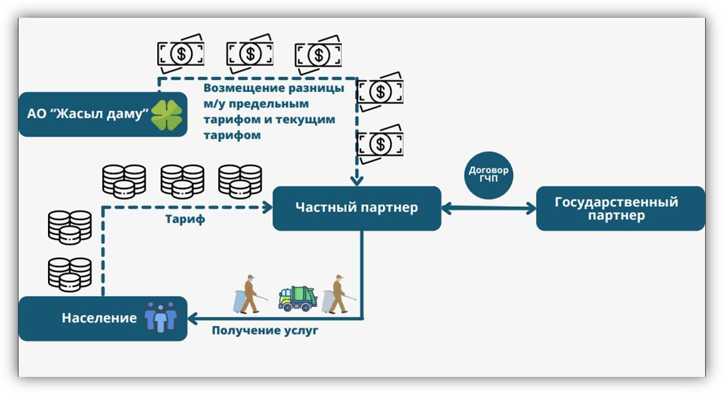

Осы институционалдық схемада қатты тұрмыстық қалдықтарды басқару (ҚТҚ) саласындағы МЖӘ жобасы көзделеді. Қазақстан Республикасының 2021 жылғы 2 қаңтардағы № 400-VI ҚРЗ "Қазақстан Республикасы Экологиялық кодексі" 366-бабының 7-тармағына сәйкес мемлекеттік-жекешелік әріптестіктің әрбір жобасы үшін тұрмыстық қатты қалдықтарды жинауға, тасымалдауға, сұрыптауға және көмуге арналған шекті тарифтің мөлшерін қоршаған ортаны қорғау саласындағы уәкілетті орган әзірлеп, бекітеді және тиісті қаладағы, аудандағы көрсетілген операциялар бойынша нақты және инвестициялық шығыстарды көрсетеді.
Қызылқоға ауданында коммуналдық қалдықтарды басқару нарығына қатысуға қызығушылық білдіретін жеке әріптес болмаған кезде Қазақстан Республикасының 2015 жылғы 29 қазандағы № 375-V ҚРЗ Кәсіпкерлік кодексінің "мемлекеттің кәсіпкерлік қызметке қатысу негіздері" 192-бабы 4-тармағының ережелеріне сәйкес коммуналдық мемлекеттік кәсіпорын (КМК) құру мүмкіндігін қарастыру ұсынылады.
Жарғылық капиталына қатысу үлесі елу пайыздан асатын және мемлекетке тиесілі Мемлекеттік кәсіпорындарды құру монополияға қарсы органның алдын ала келісімін талап етеді. Қазақстан Республикасының 2021 жылғы 2 қаңтардағы № 400-VI ҚРЗ "Қазақстан Республикасының Экологиялық кодексінің" және ""Өндіріс және тұтыну қалдықтарын жинауға, пайдалануға, қолдануға, залалсыздандыруға, тасымалдауға, сақтауға және көмуге қойылатын санитариялық-эпидемиологиялық талаптар" санитариялық қағидаларын бекіту туралы" Қазақстан Республикасы Денсаулық сақтау министрінің м.а. 2020 жылғы 25 желтоқсандағы №ҚР ДСМ-331/2020 бұйрығын, сондай-ақ "Коммуналдық қалдықтарды басқару қағидаларын бекіту туралы" Қазақстан Республикасы Экология, геология және табиғи ресурстар министрінің м.а. 2021 жылғы 28 желтоқсандағы № 508 бұйрығын ескере отырып, Ұлттық экономика министрінің ""Мемлекеттік инвестициялық жобаның инвестициялық ұсынысын әзірлеу немесе түзету, оған қажетті сараптамаларды жүргізу, сондай-ақ бюджеттік инвестицияларды жоспарлау, қарау, іріктеу, іске асырылуын мониторингілеу және бағалау және бюджеттік кредиттеудiң орындылығын айқындау қағидаларын бекіту туралы" Қазақстан Республикасы Ұлттық экономика министрінің 2014 жылғы 5 желтоқсандағы № 129 бұйрығына өзгерістер мен толықтырулар енгізу туралы" 2019 жылғы 9 шілдедегі № 62 бұйрығына сәйкес бюджеттік кредит алу үшін қаржылық-экономикалық негіздеме жасау ұсынылады.
Бұл негіздеменің мақсаты-қатты тұрмыстық қалдықтарды (ҚТҚ) басқару объектілерін құру және тиімді жұмыс істеуі үшін талап етілетін қажетті қаржы ресурстарын қамтамасыз ету үшін бюджеттік кредит алу. Ұсыныстың экологиялық және санитарлық қауіпсіздікке баса назар аудара отырып, тиісті заңнамада белгіленген нормативтер мен талаптарға сәйкестігіне назар аудару маңызды.
Бюджеттік кредиттің негізгі кемшілігі коммуналдық мемлекеттік кәсіпорын (КМК) үшін Қазақстан Республикасы Экологиялық кодексінің 366-бабының 6-тармағында (2021 жылғы 2 қаңтардағы№ 400-VI ҚРЗ) көзделгендей шекті және нақты тарифтер арасындағы шығындарды өтеуге қатыса алмауы болып табылады. Осы Ережеге сәйкес өндірушілердің (импорттаушылардың) кеңейтілген міндеттемелерінің операторы мемлекеттік-жекешелік әріптестік жобасы шеңберінде халық үшін шекті және ағымдағы тарифтер арасындағы айырманы өтеуге міндеттенеді. КМК жеке серіктес бола алмайтындығын ескере отырып, бұл шығындарды өтеу мүмкіндігі шектеулі.
3.1 Коммуналдық қалдықтарды басқару бағдарламасының негізгі бағыттары
Қалдықтардың пайда болуы және оларды өңдеу нәтижесінде жағымсыз әсердің алдын алу немесе азайту:
Бағдарламаның бірінші бағыты шеңберінде бастапқы көзде қалдықтардың пайда болу көлемін азайтуға бағытталған инновациялық әдістерді құруға және енгізуге бағытталған. Бұл қалдықтардың пайда болуының негізгі көздерін анықтау үшін зерттеулер жүргізуді және олардың алдын алу үшін тиісті шараларды әзірлеуді қамтиды. Тұрақты даму қағидаттарын ескере отырып, өндірістік процестерді оңтайландыруға қабілетті технологияларды енгізуге ерекше назар аударылады. Сонымен қатар, Бағдарлама халықты және кәсіпорындарды қалдықтарды тиімді басқару қағидаттарына белсенді түрде ақпараттандыру мен оқытуды мақсат етеді.
ҚТҚ басқару саласын жетілдіру:
Екінші бағытта тұрмыстық қатты қалдықтарды (ҚТҚ) заманауи басқару жүйесін құру көзделген. Бұл қалдықтарды басқарудың барлық кезеңдерін бақылау және бақылау үшін озық ақпараттық технологияларды енгізуді қамтиды. Ресурстарды оңтайландыру және қоршаған ортаға теріс әсерді азайту мақсатында ҚТҚ жинау, тасымалдау және кәдеге жарату процестерін автоматтандыруға ерекше назар аударылады. ҚТҚ басқаруды жүзеге асыратын персоналға арналған тұрақты оқыту бағдарламалары олардың біліктілігін арттыру және осы саладағы жұмыстың озық әдістерімен танысу үшін көзделген.
Басқа тұрмыстық қалдықтарды жинау жүйесін құру:
Бағдарламаның үшінші бағыты әртүрлі тұрмыстық қалдықтарды жинаудың тиімді жүйесін құруға бағытталған. Бұл әртүрлі түрдегі қалдықтарды бөлек жинауға арналған арнайы контейнерлер мен қабылдау пункттерінің желісін құруды және кеңейтуді қамтиды. Қалдықтарды бөлек жинау мен қайта өңдеудің маңыздылығына халықтың назарын аударуға бағытталған ақпараттық науқандарды ұйымдастыру да осы бағыттың шеңберіне кіреді. Бағдарлама қалдықтардың дәстүрлі түрлерін ғана емес, сонымен қатар тұрмыстық қалдықтардың спектрін толық қамтуға ықпал ететін электронды техниканы жинау және кәдеге жарату бастамаларын белсенді қолдайды.
Технологиялар мен қызмет көрсету деңгейін стандарттау:
Бағдарламаның төртінші бағытында коммуналдық қалдықтармен жұмыс істеу саласындағы стандарттарды енгізуге баса назар аударылады. Бұл қалдықтарды жинау, тасымалдау және кәдеге жаратудың тиімді әдістерін анықтайтын технологиялық стандарттарды бекітуді көздейді. Бұдан басқа, осы салада көрсетілетін қызметтер сапасының нормативтері белгіленеді. Қалдықтарды басқару жөніндегі қызметтерді ұсынатын ұйымдар қызметінің тұрақты мониторингі мен аудиті белгіленген стандарттардың сақталуын қамтамасыз етуге және осы саладағы қызметтердің жалпы деңгейін арттыруға бағытталған.
Бағдарламаның түгендеуі және ақпараттық-талдамалық базасы:
Бағдарламаның бесінші аспектісі коммуналдық қалдықтарды басқару саласындағы ағымдағы проблемалар мен ресурстарға жан-жақты түгендеу жүргізуді көздейді. Орталықтандырылған ақпараттық-аналитикалық мәліметтер базасын құру бағдарлама көрсеткіштерінің динамикасын тиімді бақылау мен талдаудың маңызды құралы болып табылады. Қалдықтармен жұмыс істеу саласындағы өзгерістерге сәйкес дерекқорды тұрақты жаңарту ақпараттың жоғары өзектілігі мен дұрыстығын қамтамасыз етеді, бұл өз кезегінде өзгеріп отырған жағдайлар мен қажеттіліктерге жедел ден қоюға мүмкіндік береді.
Сектордың құрылымдық және институционалдық ұйымын реформалау:
Бағдарламаның алтыншы бағыты коммуналдық қалдықтарды басқару секторының құрылымдық және институционалдық құрылымын жаһандық реформалауға бағытталған. Бюрократиялық процестерді оңтайландыру және басқарудың әртүрлі деңгейлері арасындағы үйлестіруді арттыру осы реформаның негізгі элементтері болып табылады. Сондай-ақ қалдықтарды басқарудың тиімді жүйесін құру үшін мемлекеттік органдар, жеке сектор және қоғамдық ұйымдар арасындағы әріптестік тетіктерін белсенді енгізу көзделеді. Коммуналдық қалдықтарды басқарудағы ашықтық пен жауапкершілік ерекше маңызға ие, бұл сектордың тұрақты дамуына ықпал етеді және бағдарламаның барлық қатысушыларының тиімді өзара іс-қимылын қамтамасыз етеді.
3.2 Қойылған мақсатқа жету жолдары және тиісті шаралар
Бағдарламаны іске асыру шеңберінде 3-тарауда сипатталған әкімшілік басқарудың екі негізгі нұсқасы көзделген. Бірінші нұсқа жеке серіктестің ҚТҚ нарығына қатысуын, ал екіншісі — ҚТҚ жергілікті нарығына қатысу үшін жергілікті атқарушы орган (ЖАО) атынан жалғыз қатысушысы бар КМК құруды көздейді.
Қызылқоға ауданында коммуналдық қалдықтарды басқару бағдарламасы аясында бірнеше қоқыс полигондарын қалпына келтіру және жою, сондай-ақ коммуналдық қалдықтарды басқару бойынша іс-шаралар қарастырылған. Елді мекендерде қалдықтарды уақытша сақтау пункттерін (алаңдарын) жабдықтау және жарты жылда кемінде 1 рет Миялы ауылдарындағы ҚТҚ полигондарына ҚТҚ шығаруды тұрақты ұйымдастыру ұсынылады.
Жалпы, бұл іс-шараларды іске асыру экологиялық жағдайды жақсартуға ықпал етеді, қалдықтарды басқаруда тұрақтылықты қамтамасыз етеді және жергілікті халықтың өмірі мен дамуы үшін қолайлы орта құруға ықпал етеді.
4. ҚАЖЕТТІ РЕСУРСТАР
Қызылқоға ауданы үшін 2024-2030 жылдарға арналған бағдарламаны қаржыландыру көлемі әрбір полигон үшін егжей-тегжейлі есептеулер негізінде айқындалатын болады. Нақты есептеулер техникалық-экономикалық негіздемелерге (ТЭН), жобалау-сметалық құжаттамаға, бизнес-жоспарларға және басқа да талдамалық деректерге негізделген шығындарды бағалауды қамтиды. Талдау бюджет қаражатының оңтайлы бөлінуін қамтамасыз ете отырып, полигондардың жеке ерекшеліктерін ескере отырып жүргізіледі. Бағдарламаның икемділігі іске асыру жағдайлары мен экономикалық жағдайдағы өзгерістерге бейімделу үшін көзделген.
5. БАҒДАРЛАМАНЫ ІСКЕ АСЫРУ ЖӨНІНДЕГІ ІС-ШАРАЛАР ЖОСПАРЫ
Коммуналдық қалдықтарды басқару бағдарламасын іске асыру жөніндегі іс-шаралар жоспары Атырау облысы Қызылқоға ауданының 2024 - 2030 жылдарға арналған
№ п/п | Іс-шаралар | Аяқтау нысаны | Орындауға жауаптылар | Орындау мерзімі | Болжамды шығыстар (мың теңге) | Қаржыландыру көздері
1 | 2 | 3 | 4 | 5 | 6 | 7
1. | ҚТҚ нарығына қатысушыларды анықтау | Шарт | ЖАО | 2024 жыл ішінде | Талап етпейді | ЖАО
2. | Қалдықтарды уақытша сақтау пункттерін құру | Қабылдау актісі | Жеке серіктес/КМК | 2026 жылға дейін-8 тармақ, | ЖСҚ бойынша | Жергілікті бюджет/жеке инвестициялар
3. | Коммуналдық қалдықтарды басқару объектілерін салуға және (немесе) орналастыруға, оның ішінде уақытша сақтау пункттерін, контейнерлік алаңдарды жайластыру үшін жер учаскелерін бөлу. | Әкімнің шешімі | ЖАО | 2028 жылға дейін-8 пункт, | Талап етпейді | ЖАО
4. | Мұқыр ауылы мен Қаракөл ауылында қуаты аз жаңа полигон салу | Аяқтау нысаны | Жеке серіктес/КМК | 2030 жылға дейін-5 тармақ. | ЖСҚ бойынша | Жеке серіктес/КМК
5. | Елді мекендерді қоқыс контейнерлерінің тиісті санымен жабдықтау. (16 дана) |  | ЖАО | 2024-2025 жыл ішінде | 800 | ЖАО
6. | Бульдозерлердің қажетті санын сатып алу. (1 бірлік) | Шарт | Жеке серіктес/КМК | 2026 жылға дейін | 55 000 | Жеке серіктес/КМК
7. | Самосвалдардың қажетті санын сатып алу. (6 бірлік) | Қабылдау актісі | Жеке серіктес/КМК | 2027 жылға дейін | 150000 | Жеке серіктес/КМК
8. | Қоқыс таситын көліктердің қажетті санын сатып алу (3 бірлік) | Әкімнің шешімі | Жеке серіктес/КМК | 2027 жылға дейін | 132000 | Жеке серіктес/КМК
9. | Тиегіштердің қажетті санын сатып алу. (4 бірлік) | Аяқтау нысаны | Жеке серіктес/КМК | 2024ж-2029ж | 48 000 | Жеке серіктес/КМК
10. | Бөлек жинауды қоса алғанда, қатты тұрмыстық қалдықтарды жинаудың, кәдеге жаратудың және қайта өңдеудің ұтымды жүйесі туралы халықты хабардар ету. | 3 | ЖАО | 2024-2028 | Болжамды шығыстар (мың теңге) | ЖАО
* сомалар ашық көздерден алынған және бюджетті қалыптастыру кезінде нақтылауға жатады
1) Миялы ауылындағы ҚТҚ полигоны

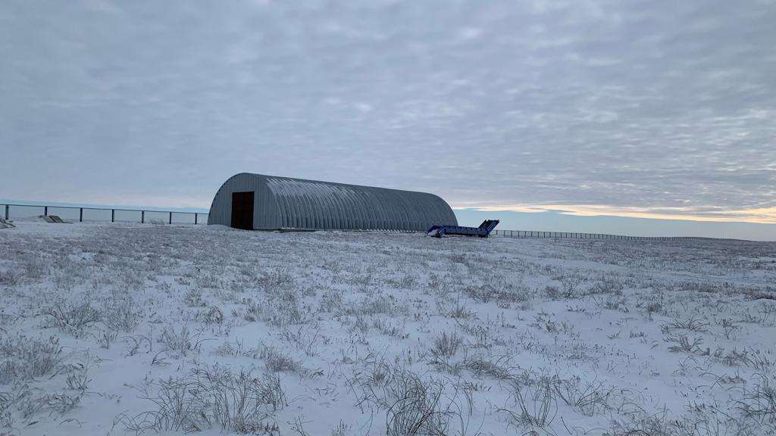

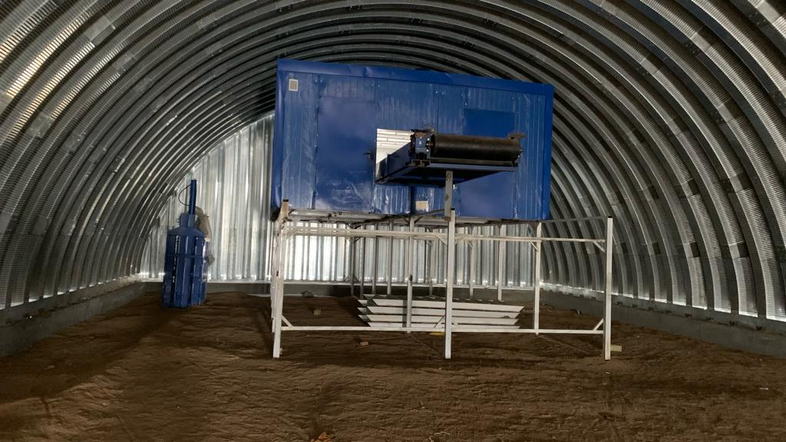

2) Миялы ауылындағы контейнерлік алаң

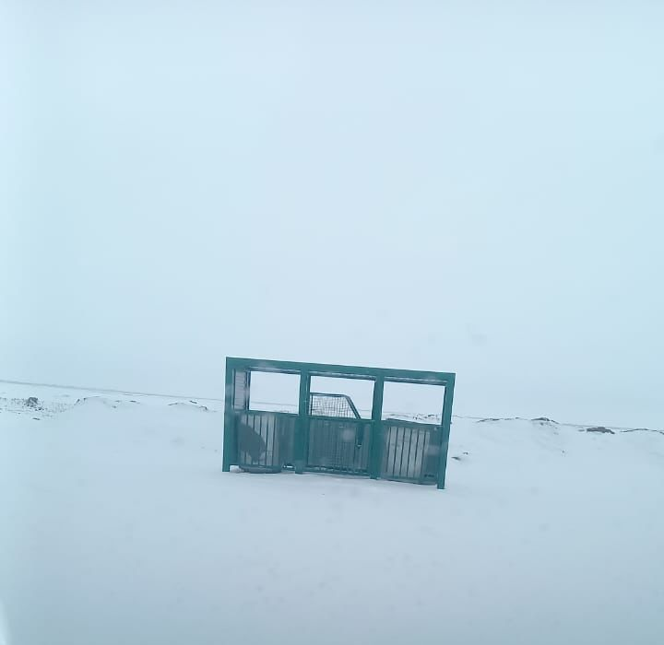

3) Сағыз ауылындағы полигон.

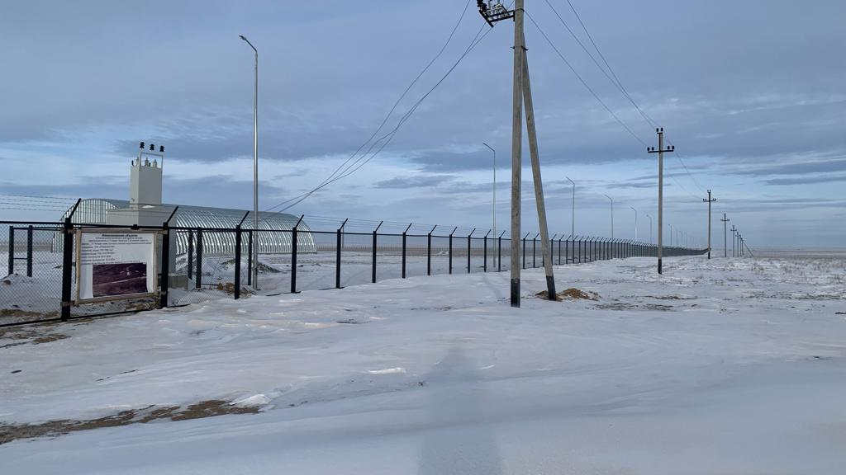

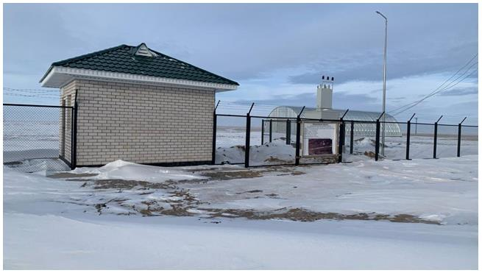

4) Сағыз ауылындағы контейнерлік алаң

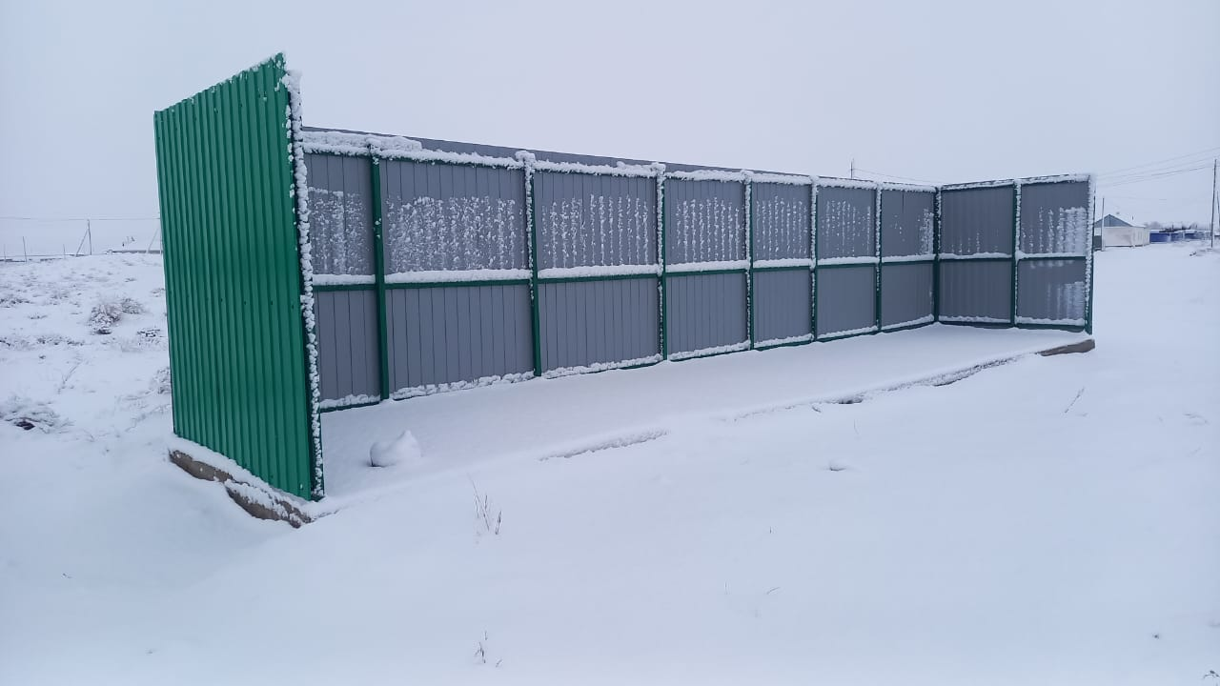

5) Сағыз ауылындағы контейнерлік алаң

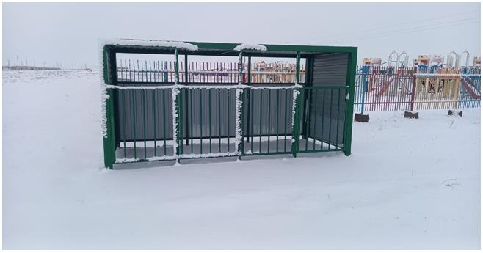

6) Мұқыр ауылындағы контейнерлік алаң

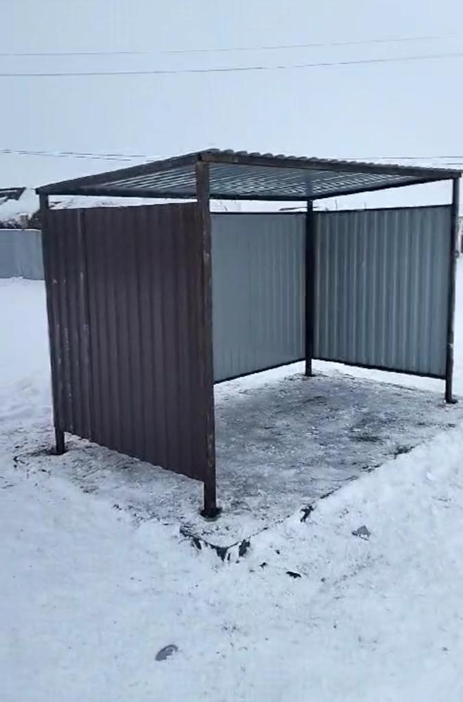

7) Қарабау ауылындағы контейнерлік алаң

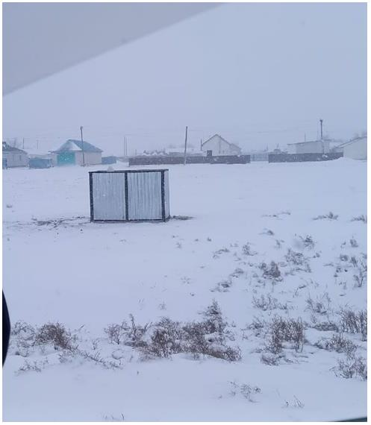

© 2012. Қазақстан Республикасы Әділет министрлігінің «Қазақстан Республикасының Заңнама және құқықтық ақпарат институты» ШЖҚ РМК

